


ŠALČININKŲ RAJONO SAVIVALDYBĖ


2014-08-23
III – OJI NACIONALINĖ (CAC) ŠUNŲ PARODA
,,ŠALČININKŲ VASARA 2014”
III NATIONAL (CAC) DOG SHOW
,,ŠALČININKAI SUMMER 2014”
2014-08-24
IV – OJI NACIONALINĖ (CAC) ŠUNŲ PARODA
,,ŠALČININKŲ RAJONO SAVIVALDYBĖS MERO
TAURĖ‘2014”
IV NATIONAL (CAC) DOG SHOW
,,ŠALČININKAI MAYOR CUP‘2014”
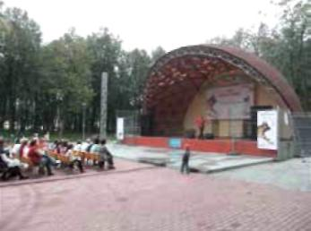
Address: Šalčininkų miesto parkas/ Sity square Mokyklos g. 22, Šalčininkai
Šalčininkų šunų augintojų klubas www.ssak.lt
1

SVEIKI ATVYKĘ!
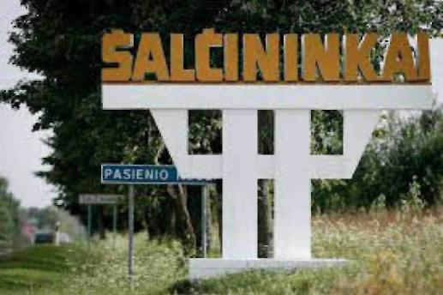
WELCOME!
2

III – IOS NACIONALINĖS (CAC) ŠUNŲ PARODOS
,,ŠALČININKŲ VASARA 2014“ ir
IV –OS NACIONALINĖ ŠUNŲ PARODOS
,,ŠALČININKŲ RAJONO SAVIVALDYBĖS MERO TAURĖ‘2014”
GLOBĖJAS - Šalčininkų rajono meras ZDZISLAV PALEVIČ
THE EVENT'S SUPPORTER - The Mayor of Salcininkai District Municipality - ZDZISLAV PALEVIČ
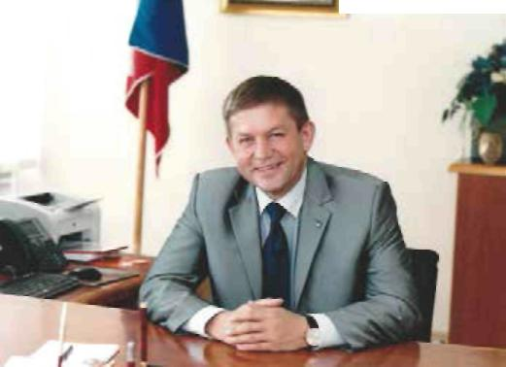
Brangieji,
Dirbdamas kasdienius darbus ir rūpindamasis rajono žmonėmis nuoširdžiai sveikinu visus šventės ,,Šalčininkų vasara '2014" dalyvius ir svečius.
Džiaugiuosi, kad Šalčininkų rajono šunų augintojų klubas jau ketvirtą kartą organizuoja šią šventę ir sukviečia vis daugiau dalyvių ir svečių iš įvairiausių Pasaulio kraštų.
Linkiu sėkmės ir įsimintinų akimirkų visiems šventės dalyviams, svečiams ir mūsų rajono bendruomenei!
Tegul mūsų širdys prisipildo gerumo!
Šalčininkų rajono savivaldybės Meras Zdzislav Palevič
*** Dear guests,
Having been occupied with day to day activities and attending to the needs of the people in the district, I sincerely welcome our participants and guests to the “Šalčininkai Summer of 2014”.
I am very pleased that the Šalčininkai district dog owners club has organized already a fourth dog show and has a growing number of participants and guests from all over the world each year.
I wish good luck and memorable moments to all the dog show participants, guests and our community.
May our hearts fill with kindness!
Mayor of the Šalčininkai district Zdzislav Palevič
3


Sveiki atvykę!
Mieli parodos dalyviai,
Šalčininkų šunų augintojų klubas glaudžiai surėmęs pečius su rajono savivaldybe ir padedamas rėmėjų
džiaugiasi galėdamas organizuoti ,,Šalčininkų vasara 2014" ir garsinti Šalčininkų kraštą.
Norėdami lygiuotis geriausių pasaulio šunų parodų organizavimo standartus ir siekdami objektyvumo ir
kokybės, parodose teisėjauti pakvvietėmė žymiausius pasaulio kinologijos ekspertus kurie lankysis
Lietuvoje pirmą kartą - Mr. Peter King (Australija), Mr. Hiroshi Kamisato (Japonija), Mr. Masanori Fujimoto
(Meksika), Zaur Agabeyli (Azerbaidžianas).
Esame labai dėkingi Šalčininkų rajono savivaldybės merui ponui Zdzislav Palevič už paramą įgyvendinant
mūsų visų bendrą siekį - padaryti Šalčininkus džiaugsmo, tolerancijos ir nepamirštamų įspūdžių miestu.
Ačiū kad atvykote, gražių pergalių ir iki naujų susitikimų!
Šalčininkų šunų augintojų klubo prezidentas
Rimantas Giedraitis
***
Welcome!
Dear dog show participants,
The Šalčininkai district dog owners club is very glad to have the opportunity to organize the “Šalčininkai Summer of 2014” dog show, which would not be made possible without the strong partnership with the municipality and its sponsors. While seeking to live up to the high standards of worldwide dog shows and striving for objectivity and quality, we have invited famous kinology experts to be the judges. These experts are visiting Lithuania for the first time - Mr. Peter King (Australia), Mr. Hiroshi Kamisato (Japan), Mr. Masanori Fujimoto (Mexico), Zaur Agabeyli (Azerbaijan).
Our dog owners club is very thankful for the district mayor’s Zdzislav Palevič support to achieve our mutual goal, which is to make Šalčininkai a city of joy, tolerance and unforgettable impressions.
Thank you for coming, I wish you just awards, we’ll be seeing each other again!
The president of the Šalčininkai dog owner’s club, Rimantas Giedraitis
4

APIE MUS/ ABOUT US
Šalčininkų šunų augintojų klubas įkurtas 2011 m.
Parodos:
2011 m.parodoje šventėje teisėjavo Laura Barytė (Lietuva)
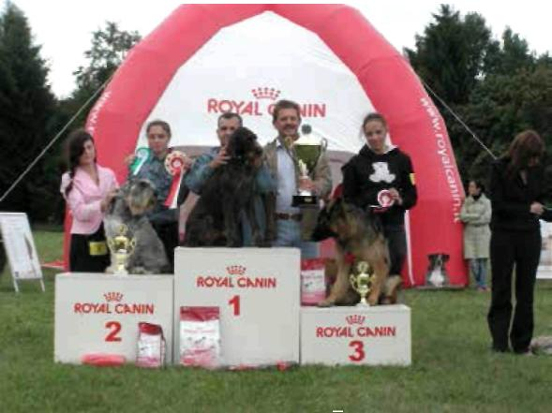
2012 m. parodoje teisėjavo
Ramunė Kazlauskaitė (Lietuva), Jūratė Butkienė (Lietuva), Tatyana Sinicina (Baltarusija), Valentin

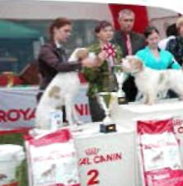
¹ -~^m
Fedorov (Baltarusija), Juriy Kravcov (Baltarusija)
5

2013 m. parodoje teisėjavo
Francisco Ruiz Rodriguez (Ispanija), Horst Kliebenstein (Vokietija), Martha Heine (Vokietija),
Regina Vaitkunskienė (Lietuva), Nijolė Zienienė (Lietuva)

ŠALČININKŲ ŠUNŲ AUGINTOJŲ KLUBAS
Buikų km. Jašiūnų sen., Šalčininkų rajonas
www.ssak.lt
e-mail: info@ssak.lt
Tel.: +37065555559
Šalčininkų šunų augintojų klubo prezidentas - Rimantas Giedraitis
6



RĖMĖJAI:
FYPi^ysT Gamas

(£» KRKk

DĖKOJAME:
ŠALČININKŲ RAJONO SAVIVALDYBEI
ŠALČININKŲ RAJONO SAVIVALDYBĖ MERUI ZDZISLAV PALEVIČ
ŠALČININKŲ SENIŪNIJOS SENIŪNUI GŽEGOŽ JURGO
ŠALČININKŲ RAJONO POLI CIJOS KOMISARIATUI
UAB TVARKYBA
ŠALČININKŲ SNIADECKIO GIMNAZIJOS DIREKTOREI IRENAI VOLSKAI
MR. PETER KING
MR. HIROSHI KAMISATO
MR. FUJIMOTO MASANORI
MR. ZAUR AGABEYLI
MR. FRANCISCO RUIZ RODRIGUEZ


RENGINIO RESTORANAS &enmėlių uže^a
DĖKOJAME UŽ PARAMĄ ŠUNŲ ĖDALU:


GUBEKTSONSJAGE LTD.
GlLPA


7

2014-08-23
PARODOS TVARKARAŠTIS SHOW SCHEDULLE
Dalyvių registracija / Entry of the dogs 8.00 - 11.00
Ekspertizė ringuose / Judging of the dogs 11.00 – 15.00
Vedlių konkursas / Handling competition 16.00 - 16.30
Pramoginė programa (BEST in SHOW) 17.00
2014-08-24
PARODOS TVARKARAŠTIS
SHOW SCHEDULLE
Dalyvių registracija / Entry of the dogs 8.00-11.00
Ekspertizė ringuose / Judging of the dogs 11.00 –15.00
Vedlių konkursas / Handling competition 16.00-16.00
Pramoginė programa (BEST in SHOW) 17.00
8

PAAIŠKINIMAI/EXPLANATIONS
P1 – šuo dalyvauja 2014 08 23 parodoje/ dog participates 2014 08 23
P2 – šuo dalyvauja 2014 08 24 parodoje/ dog participates 2014 08 24
P1+P2 – šuo dalyvauja 2014 08 23-24 parodose/ dog participates 2014 08 23-24
P1+P2 A.kl./O.cl. – t.y. antra dieną dalyvauja atviroje klasėje/ the second day dog
participates in open class
Š.kl./B.cl. - šuniukų klasė/baby class
M.kl./P.cl. – mažylių klasė/puppy class
J.kl./J.cl. – jaunimo klasė/junior class
A.kl./O. cl. – atvira klasė/open class
Č.kl./ CH. Cl. – čempionų klasė/ champion class
V.kl./V. cl. – veteran klasė/veteran class
PARODOJE SUTEIKIAMI TITULAI THE TITLES
N - Parodos nugalėtojas/Junior Winner
JN - Parodos jaunimo nugalėtojas/Winner
LT CAC - Kandidatas į Lietuvos čempionus/
Challenge Certificate for the Lithuanian Champion
VN - Veteranų nugalėtojas/Veteran Winner
BOS – Geriausias priešingos lyties atstovas/Best of Opposite Sex
BOB - Veislės nugalėtojas/Best of Breed
Šuniukų klasė (4-6 mėn.) – nesivaržo dėl jokio titulo, aukščiausias įvertinimas – “Labai
perspektyvus”/ No titles. Highest qualifications - ,,Very promising“.
Mažylių klasė (6-9 mėn.) – nesivaržo dėl jokio titulo, aukščiausias įvertinimas – “Labai
perspektyvus“/ No titles. Highest qualifications - ,,Very promising“.
Jaunimo klasė (9-18 mėn.) – nesivaržo dėl LT CAC, varžosi dėl JN, BOS ir BOB titulų.
Aukščiausias įvertinimas – “Puikiai”/These dogs do not compete for the LTCAC, compete
for the JN and BOB. Highest qualifications - ,,Ezcellent“.
Atvira, darbinė, čempionų klasės (nuo 15 mėn.) – varžosi dėl LT CAC, N, BOS, BOB
titulų. Aukščiausias įvertinimas – "Puikiai"/These dogs to compete for the LTCAC, W, BOS,
BOB. Highest qualifications - ,,Ezcellent“.
Veteranų klasė (nuo 8 metų) – varžosi dėl VN, BOS ir BOB titulų.. Aukščiausias
įvertinimas –“Puikiai"/ These dogs to compete for the VW, BOS, BOB. Highest
qualifications - ,,Ezcellent“.
KONKURSAI/COMPETITIONS
Porų konkursas/Brace couple – dalyvauja du vienos veislės šunys (šuo ir kalė), priklausantys vienam savininkui/ two dogs of the same breed but different sex who belong to the owner. Veislynų konkursas/Breeder‘s group – dalyvauja mažiausiai trys bet kurios lyties vienos veislės to paties veisėjo išveisti šunys, nepriklausomai nuo to, kas yra šuns/kalės savininkas/ consist of minimum 3 dogs and/or bitches from at least 2 different litters, from the same kennel.
PARODOJE TEISĖJAUJA/ JUDGES
9

PARODOJE TEISĖJAUJA/ JUDGES
2014 08 23 - 24 1 RINGAS/1 RING



MR. PETER KING (AUSTRALIJA/AUSTRALIA) 2 RINGAS/2 RING

MR. HIROSHI KAMISATO (JAPONIJA/JAPAN) 3 RINGAS/3 RING

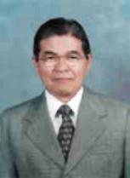

MR. MASANORI FUJIMOTO TAKAHARA (MEKSIKA/MEXICO)
4 RINGAS/4 RING

MR. ZAUR AGABEYLI (AZERBAIDŽIANAS/AZERBAIJAN)
10

ŠALČININKŲ VASARA 2014/ŠALČININKAI SUMMER 2014 ŠALČININKŲ RAJ.SAV.MERO TAURĖ‘2014/ŠALČININKAI MAYOR CUP‘2014

Parodoje teisėjauja/ The Dogshow Judges:
2014-08-23 ŠALČININKŲ VASARA 2014/ ŠALČININKAI SUMMER 2014 |  | 2014-08-24 ŠALČININKŲ MERO TAURĖ 2014/ ŠALČININKAI MAYOR CUP 2014
MR.MASANORI FUJIMOTO  MR.ZAUR AGABEYLI  MR.PETER KING | I FCI gr | MR. HIROSHI KAMISATO  MR. ZAUR AGABEYLI  MR. PETER KING
MR. HIROSHI KAMISATO  MR. ZAUR AGABEYLI  MR. PETER KING | II FCI gr | MR.MASANORI FUJIMOTO MR. PETER KING
MR.MASANORI FUJIMOTO | III FCI gr | MR. HIROSHI KAMISATO
MR. HIROSHI KAMISATO | IV FCI gr | MR.MASANORI FUJIMOTO
MR.MASANORI FUJIMOTO | V FCI gr | MR. HIROSHI KAMISATO
MR.PETER KING MR.ZAUR AGABEYLI | VI FCI gr | MR.MASANORI FUJIMOTO
MR.PETER KING | VII FCI gr | MR. PETER KING
MR.PETER KING | VIII FCI gr | MR.MASANORI FUJIMOTO
MR.MASANORI FUJIMOTO | IX FCI gr | MR. HIROSHI KAMISATO  MR. ZAUR AGABEYLI  MR. PETER KING
MR.ZAUR AGABEYLI | X FCI gr | MR. HIROSHI KAMISATO
MR.HIROSHI KAMISATO | FCI gr | MR.MASANORI FUJIMOTO

11

BEST IN SHOW

 | 2014 08 23 – 2014 08 24 17.00 val./17.00 p.m.
2014-08-23 |  | 2014-08-24
MR. HIROSHI KAMISATO (JAPAN) | BEST BRACE | MR. ZAUR AGABEYLI (AZERBAIJAN)
MR. MASANORI FUJIMOTO (MEXICO) | BEST BREEDER | MR. HIROSHI KAMISATO (JAPAN)
MR. ZAUR AGABEYLI (AZERBAIJAN) | BEST BABY | MR. PETER KING (AUSTRALIA)
MR. PETER KING (AUSTRALIA) | BEST PUPPY | MR. MASANORI FUJIMOTO (MEXICO)
MR. HIROSHI KAMISATO (JAPAN) | BEST VETERAN | MR. PETER KING (AUSTRALIA)
MR. PETER KING (AUSTRALIA) | BEST JUNIOR | MR. MASANORI FUJIMOTO (MEXICO)
MR. MASANORI FUJIMOTO (MEXICO) | GROUP 1 | MR. ZAUR AGABEYLI (AZERBAIJAN)MR.
MR. ZAUR AGABEYLI (AZERBAIJAN) | GROUP 2 | HIROSHI KAMISATO (JAPAN)
MR. MASANORI FUJIMOTO (MEXICO) | GROUP 3 | MR. ZAUR AGABEYLI (AZERBAIJAN)
MR. HIROSHI KAMISATO (JAPAN) | GROUP 4 | MR. MASANORI FUJIMOTO (MEXICO)
MR. MASANORI FUJIMOTO (MEXICO) | GROUP 5 | MR. HIROSHI KAMISATO (JAPAN)
MR. HIROSHI KAMISATO (JAPAN) | GROUP 6 | MR. ZAUR AGABEYLI (AZERBAIJAN)
MR. PETER KING (AUSTRALIA) | GROUP 7 | MR. MASANORI FUJIMOTO (MEXICO)
MR. PETER KING (AUSTRALIA) | GROUP 8 | MR. HIROSHI KAMISATO (JAPAN)
MR. MASANORI FUJIMOTO (MEXICO) | GROUP 9 | MR. PETER KING (AUSTRALIA)
MR. ZAUR AGABEYLI (AZERBAIJAN) | GROUP 10 | MR. HIROSHI KAMISATO (JAPAN)
MR. HIROSHI KAMISATO (JAPAN) | GROUP 11 | MR. MASANORI FUJIMOTO (MEXICO)
MR. ZAUR AGABEYLI (AZERBAIJAN) | BEST IN SHOW | MR. HIROSHI KAMISATO (JAPAN)
MR. ZAUR AGABEYLI (AZERBAIJAN) | HANDLER COMPETITION | MR. PETER KING (AUSTRALIA)
PORŲ KONKURSAS / BEST BRACE
12

MR. ZAUR AGABEYLI HANDLER COMPETITION MR. PETER KING
(AZERBAIJAN) (AUSTRALIA)
PORŲ KONKURSAS / BEST BRACE
VOKIEČIŲ NYKŠTUKINIS ŠPICAS/DEUTSCHER KLEINSPITZ
FLIRTAS VISADA KARTA
AMBER LILII LINE TSAREVNA ELFOV
SAV. ŠARLOTA ČERNIAUSKAITĖ
MITELŠNAUCERIS/SCHNAUZER IMOGEN GLORIA LEONES UNIKA VAIVORYKŠTĖ
SAV. ROSANA VINCEL
RYZENŠNAUCERIAI/RIESENSCHNAUZER
AMŪRAS
TAKTIKA ART BIG GOOD GENIUS
SAV. ASTA RAICEVIČIENĖ IR GITANA ŽIMAILĖ
VAKARŲ ŠKOTIJOS BALTASIS TERJERAS/WEST HIHLAND WHITE TERRIER
SNOUDONIJA ULURU
ĄUEEN OF HEARTS FROM FONEMA
SAV. RASA EIDUKAITIENĖ
TRUMPAPLAUKIS STANDARTINIS TAKSAS/DADACHSHUND STANDART KURZHAAR SALUT PASCAL MARSELIO KOMPANIJA TWITTERS AMETHYST
SAV. SKAIVA JASEVIČIŪTĖ
TRUMPAPLAUKIS STANDARTINIS TAKSAS/DADACHSHUND STANDART KURZHAAR KULDNE TALISMAN BRUNO VINCHENZO SORAYA-CZUK HODOWLA MYSLINOW
SAV. SKAIVA JASEVIČIŪTĖ
TOI PUDELIS/CANICHE TOY JUST MILLIONAIRE ČIOBRELIS JAPANESE SPECIAL ČIOBRELIS
SAV. DANUTĖ LIUTKUVIENĖ IR NERINGA LIUTKUTĖ
13

VEDLIŲ KONKURSAS / HANDLING COMPETITION
2014 08 23 – JUDGE MR. ZAUR AGABEYLI (AZERBAIJAN) 2014 08 24 – JUDGE MR. PETER KING (AUSTRALIA)
Jaunesnioji amžiaus grupė ( nuo 7 iki 9 metų )
GABIJA MACKEVIČIŪTĖ
Vidurinioji amžiaus grupė ( nuo 10 iki 13 metų)
VAKARĖ DAUNORAVIČIŪTĖ JONAS MACKEVIČIUS GABRIELĖ BRAŽĖNAITĖ AURELIJA JESILIONYTĖ FAUSTA PLOTNIKOVA
Vyresnioji amžiaus grupė ( nuo 14 iki 17 metų)
ŠARLOTA ČERNIAUSKAITĖ DOMINYKA KOLESOVA AKVILĖ KUNIGĖLYTĖ ANASTASIJA STEPANOVA EMILIJA BURDULYTĖ VILTĖ ŠOKAITYTĖ EVELINA PETKO
Suaugusiųjų amžiaus grupė ( nuo 18 metų)
MILDA ČERNIUTĖ KAROLINA JURKONYTĖ AKVILĖ DROZDOVA NERINGA USELYTĖ
14

2014 08 23 ,,Šalčininkų vasara 2014”

 | Veislė Breed | Ring | Kat. Nr. Cat. No | Laikas Time
1 | Airių volfhaundai (Irish Wolfhound) | 4 | 300-301 | 11:22
2 | Akitos (Akita) | 3 | 187-198 | 11:00
3 | Aliaskos malamutai (Alaskan Malamute) | 3 | 232-234 | 12:30
4 | Amerikiečių akitos (American Akita) | 3 | 199-205 | 11:24
5 | Amerikiečių kokerspanieliai (American Cocker Spaniel) | 1 | 10-11 | 11:18
6 | Amerikiečių stafordšyro terjerai (American Staffodshire Terrier) | 3 | 217-219 | 12:00
7 | Anglų buldogai (English Bulldog) | 1 | 50-55 | 12:38
8 | Anglų springerspanieliai (English Springer Spaniel) | 1 | 9 | 11:16
9 | Į Argentiniečių dogai (Dogo Argentino) | 3 | 215-216 | 11:56
10 | Auksaspalviai retriveriai (Golden Retriever) | 1 | 1-8 | 11:00
11 | Australų aviganiai (Australian Shepherd) | 1 | 29-35 | 11:56
12 | Bavarų pėdsekiai (Bayrische Gebirgsschweisshunde) | 1 | 27-28 | 11:52
13 | Berno zenenhundai (Berner Sennenhund) | 4 | 378-383 | 14:02
14 | Bigliai (Beagle) | 4 | 364-367 | 13:34
15 | Byverio jorkšyro terjerai (Biewer Yorkshire terrier) | 2 | 136 | 12:32
16 | Borderkoliai (Border Collie) | 4 | 377 | 14:00
17 | Bordo dogai (Dogue de Bordeaux) | 1 | 85-86 | 13:48
18 | Bostono terjerai (Boston Terrier) | 2 | 109 | 11:38
19 | Bulmastifai (Bullmastiff) | 4 | 356 | 13:18
20 | Bulterjerai (Bull Terrier) | 2 | 110-112 | 11:40
21 | Cvergšnauceriai (Zwergschnauzer) | 4 | 323-332 | 12:12
22 | Čiau Čiau (Chow Chow) | 1 | 56-59 | 12:50
23 | Čihuahua ilgaplaukiai (Chihuahua ( Pelo largo )) | 3 | 248-255 | 13:02
24 | Čihuahua trumpaplaukiai (Chihuahua ( Pelo corto )) | 3 | 236-247 | 12:38
25 | Dobermanai (Dobermann) | 4 | 343-350 | 12:52
26 | Erdelio terjerai (Airedale Terrier) | 2 | 137-138 | 12:34
27 | Eurazijos špicai (Eurasier) | 3 | 256 | 13:18
28 | Garbanotieji bišonai (Bichon a Poil Frise) | 2 | 168 | 13:36
29 | Havanos bišonai (Bichon Havanais) | 3 | 268 | 13:42
30 | Ilgaplaukiai nykštukiniai taksai (Dachshund Zwerg Langhaar) | 2 | 92 | 11:04
31 | Jorkšyro terjerai (Yorkshire Terrier) | 3 | 269-288 | 13:44
32 | Juodieji rusų terjerai (Russkiy Tchiorny Terrier) | 2 | 108 | 11:36
33 | Kavalieriaus Karaliaus Karolio spanieliai (Cavalier King Charles Spaniel) | 1 | 25-26 | 11:48
34 | Kinų kuoduotieji šunys (Chinese Crested Dog) | 2 | 169-174 | 13:38
35 | Koliai ilgaplaukiai (Collie Rough) | 4 | 374-375 | 13:54
36 | Korsikos šunys (Cane Corso Italiano) | 1 | 72-75 | 13:22
37 | Kurtsharai (Deutsch Kurzhaar) | 4 | 305-307 | 11:32
38 | Labradoro retriveriai (Labrador Retriever) | 1 | 12-18 | 11:22
39 | Lasos apsai (Lhasa Apso) | 1 | 45 | 12:28
40 | Levretės (Piccolo Levriero Italiano) | 4 | 357-360 | 13:20
41 | Maltos bišonai (Maltese) | 2 | 160-167 | 13:20
42 | Meksikiečių plikieji šunys / miniatiūriniai (Xolotzcuintle / toi) | 3 | 211-214 | 11:48
43 | Mitelšnauceriai (Schnauzer) | 4 | 339-342 | 12:44
44 | Mopsai (Pug) | 1 | 76-83 | 13:30
45 | Neapolio mastinai (Mastino Napoletano) | 1 | 84 | 13:46
46 | Niūfaundlendai (Newfoundland) | 4 | 355 | 13:16
47 | Nykštukiniai pinčeriai (Zwergpinscher) | 4 | 368-371 | 13:42
48 | Nykštukiniai bulterjerai (Bull Terrier Miniatura) | 2 | 113-115 | 11:46
49 | Papiljonai (Papillon) | 2 | 175-180 | 13:50
50 | Pastoriaus Raselo terjerai (Parson Russell Terrier) | 2 | 116-119 | 11:52
51 | Pekinai (Pekingese) | 2 | 181-184 | 14:02
52 | Pietų Rusijos aviganiai (Ioujnorousskaia Ovtsharka) | 2 | 159 | 13:18
53 | Pinčeriai (Deutsche Pinscher) | 4 | 372-373 | 13:50
54 | Portugalų vandens šunys (Cao de Aqua Portugues) | 1 | 19-20 | 11:36
55 | Prancūzų buldogai (Bouledogue Francais) | 1 | 60-71 | 12:58
56 | Pudeliai didieji (Caniche Grand) | 1 | 43-44 | 12:24
57 | Pudeliai nykštukiniai (Caniche Nain) | 1 | 36-39 | 12:10
58 | Pudeliai Toi (Caniche Toy) | 1 | 40-42 | 12:18
59 | Ryzenšnauceriai (Riesenschnauzer) | 4 | 333-338 | 12:32
60 | Rodezijos ridžbekai (Rhodesian Ridgeback) | 2 | 185-186 | 14:10
61 | Rotveileriai (Rottweiler) | 1 87-89 13:52
15

 |  | Veislė Breed | Ring | Kat. Nr. Cat. No | Laikas Time
62 |  | Rusų žaisliukai (ilgaplaukiai) (Russkij Toy (dlinosherstnij)) | 2 | 105-106 | 11:30
63 |  | Rusų žaisliukai (trumpaplaukiai) (Russkij Toy (korotkosherstnij)) | 2 | 107 | 11:34
64 |  | Saliukiai (Saluki) | 4 | 302 | 11:26
65 |  | Samojedai (Samoiedskaia sabaka) | 3 | 220-226 | 12:06
66 |  | Sibiro haskiai (Siberian Husky) | 3 | 227-231 | 12:20
 | 67 | Stafordšyro bulterjerai (Staffordshire Bull Terrier) | 2 | 104 | 11:28
 | 68 | Šelčiai (Shetland Sheepdog) | 4 | 376 | 13:58
 | 69 | Ši cu (Shih Tzu) | 1 | 46-49 | 12:30
 | 70 | Šibos (Shiba) | 3 | 206-210 | 11:38
 | 71 | Šiurkščiaplaukiai triušiniai taksai (Dachshund Kaninchen Rauhhaar) | 2 | 91 | 11:02
 | 72 | Škotų terjerai (Scottish Terrier) | 2 | 120-124 | 12:00
 | 73 | Švedų valhundai (Swedish Vallhund) | 3 | 235 | 12:36
 | 74 | Šveicarų didieji zenenhundai (Grosser Schweizer Sennenhund) | 4 | 354 | 13:14
 | 75 | Tailando ridžbekai (Thai Ridgeback Dog) | 3 | 257-258 | 13:20
 | 76 | Tibeto mastifai (Tibetan Mastiff) | 2 | 145-150 | 12:50
 | 77 | Trumpaplaukiai nykštukiniai taksai (Dachshund Zwerg Kurzhaar) | 2 | 93-95 | 11:06
 | 78 | Trumpaplaukiai taksai (Dachshund Standard Kurzhaar) | 2 | 96-103 | 11:12
 | 79 | Trumpaplaukiai triušiniai taksai (Dachshund Kaninchen Kurzhaar) | 2 | 90 | 11:00
 | 80 | Trumpaplaukiai vengrų vižlai (Magyar Vizsla) | 4 | 303-304 | 11:28
 | 81 | Vakarų Škotijos baltieji terjerai (West Highland White Terrier) | 2 | 125-133 | 12:10
 | 82 | Valų korgiai pembrukai (Welsh Corgi Pembroke) | 4 | 361-363 | 13:28
 | 83 | Vandėjos mažieji basetai grifonai (Petit Basset Griffon Vendeen) | 2 | 135 | 12:30
 | 84 | Veimaro ilgaplaukiai paukštiniai (Weimaraner Langhaariger Vorstehhund | )1 | 21 | 11:40
 | 85 | Veimaro trumpaplaukiai paukštiniai (Weimaraner Kurzhaariger Vorstehh | und)1 | 22-24 | 11:42
 | 86 | Vidurinės Azijos aviganiai (Sredneasiatskaja Ovtcharka) | 2 | 151-158 | 13:02
 | 87 | Vipetai (Whippet) | 4 | 289-299 | 11:00
 | 88 | Vokiečių aviganiai (Deutscher Schaferhund) | 4 | 313-322 | 11:52
 | 89 | Vokiečių bokseriai (Deutsche Boxer) | 4 | 351-353 | 13:08
 | 90 | Vokiečių dogai (Deutsche Dogge) | 2 | 139-144 | 12:38
 | 91 | Vokiečių ilgaplaukiai aviganiai (Deutscher Schaferhund langhaar) | 4 | 308-312 | 11:38
 | 92 | Vokiečių jagdterjerai (Deutsche Jagdterrier) | 2 | 134 | 12:28
 | 93 | Vokiečių nykštukiniai špicai (Deutscher Zwergspitz) | 3 259-267 13:24
2
16

2014 08 23 ,,Šalčininkų vasara 2014” SAVININKAI
A
1 AGUDOVA A., VILNIUS | 14
2 AKERBLOM C., KOORILANTIE 27 SAUVO FINLAND | 60
3 AKERBLOM C., KOORILANTIE 27 SAUVO FINLAND | 66
4 AKERBLOM C., KOORILANTIE 27 SAUVO FINLAND | 70
ALEKNIENĖ R., Gedimino g. 80-19, Kaišiadorys Lietuva | 365, 367
ALEKSEJEVAS V., S. STANEVIČIAUS G. 76-14, VILNIUS | 259
ALEKSEJEVAS V., S. STANEVIČIAUS G. 76-14, VILNIUS | 267
ALEKSUKIENĖ J., VYTAUTO G. 11-2, ŠALČININKAI | 381
ALELIŪNAITĖ R., MOKYKLOS G. 36-20, VILNIUS | 170
0 ALIOŠIŪTĖ IR EGLĖ PALAIMAITĖ G., LYGĖS G. DERCEKLIAI KLAIPĖDOS | 178
1 ANDRULEVIČIENĖ I., D. POŠKOS G. 47-3, VILNIUS | 198
2 ANTANAVIČIUS HENRIKAS V., FABIJONIŠKIŲ G. 2-93, VILNIUS | 221
B
3 BAGDONAITĖ K., A. VIENUOLIO G. 14-12A, VILNIUS | 294
4 Bakšytė A., Klaipėdos g. 124 - 27 Panevėžys Lietuva | 141, 142
5 Bakšytė A., Klaipėdos g. 124-27 Panevėžys Lietuva | 177
6 BALČĖTIENĖ G., MUSNINKŲ G. 2-62, VILNIUS | 91
7 BANDALEVIČ T., BAŽNYČIOS G. 9, ŠALČININKAI | 151
8 BANDZEVIČIENĖ E., ŽĖRUČIO G. 20-48, VILNIUS | 43
9 BARANAUSKAS V., ŽEMAIČIŲ G. 148, KAUNAS | 207, 209, 210
0 BARANAUSKAS V., ŽEMAIČIŲ G. 148, KAUNAS | 208
Baranauskienė S., Rinktinės g. 19-80, Vilnius | 122
Barkauskas G., Metų g. 12, Ukmergė | 72
23 BASILEUSKAYA O., BELARUS | 17
Baurienė R., Laurų sodų 6-oji g. 45, Vilnius Lietuva | 89
BEINARAVIČIŪTĖ I., ARCHITEKTŲ G. 196-52, VILNIUS | 288
26 BENDINSKAS M., VILNIUS | 22
7 BLINTRUBIS J., TURNIŠKIŲ SODŲ G. 41, VILNIUS | 232
8 BOGDANOV L., ŽIRMŪNŲ G. 34-29, VILNIUS | 138
Breivė A., S. Stanevičiaus g. 88-26, Vilnius 07301 | 15, 18
30 BRUŽAS M., LVOVO G. 17B-38, VILNIUS | 296
31 Bučienė V., Kęstučio g. 47/4-3, Vilnius Lietuva | 227
2 BUOZELIENĖ J., TAIKOS G. 44-12, VILNIUS | 73
3 BURDULYTĖ E., V. MACIULEVIČIAUS G. 45-1 32 VILNIUS | 23
4 BURI-BURIMSKAJA IR PELIONYTĖ AISTĖ I., TAIKOS G. 263A-84, VILNIUS | 343
5 BURNEIKAITĖ R., FABIJONIŠKIŲ G. 19-36, VILNIUS | 188
C
6 CARON MCGREGOR K., LIETUVIŲ G. 18-6, KAUNAS | 361
37 CHUTJANOVA N., TUHACHEVSKOGO 21-4, MINKS BELARUS | 107
6¹3

MM
8 ČEGYS A., PARKO G. 7, GINKŪNAI, ŠIAULIŲ RAJONAS | 304
9 ČEILUTKIENĖ E., KLEVŲ G. 11-2, ŠIAULIAI | 247, 255
0 ČEILUTKIENĖ IR DEPAU FEDERICA E., KLEVŲ G. 11-2, ŠIAULIAI | 236
ČEPLIEJUS Ž., TRAKĖNŲ G. 24-2, VILNIUS | 200
2 ČEPULIENĖ Ž., VILNIUS | 315, 320
3 ČEPULIS T., PELKIŲ G. 13, ŠIAULIAI | 117
4 ČEPULIS T., PELKIŲ G. 13, ŠIAULIAI | 119
5 ČERNIŪTĖ M., ČIOBIŠKIO G. 9-60, VILNIUS | 230
6 ČERNYS R., UŽVINGIŲ G. 52, KAUNAS | 110, 111
7 ČERNYS R., UŽVINGIŲ G. 52, KAUNAS | 112
8 ČERNYS R., UŽVINGIŲ G. 52, KAUNAS | 113, 366
9 ČERNYS R., UŽVINGIŲ G. 52, KAUNAS | 115
0 ČESNAVIČIŪTĖ L., SĖLIŲ G. 21-21, VILNIUS | 281, 287
Čižienė N., Salotės g. 37, Vilnius | 374
D
2 DAUKŠIENĖ M., PIRMŪNŲ G. 26, KĖDAINIAI | 77
53 Dijakovskaja J., S. Neries 9-25, Vilnius Lietuva | 37
54 Dijakovskaja J. & Kurbatskaya P., S. Neries g. 9-25, Vilnius | 42
5 DYKINAITĖ R., SUBAČIAUS G. 43-26, VILNIUS | 313
6 DYKINAITĖ R., SUBAČIAUS G. 43-26, VILNIUS | 317
7 DYKINAITĖ IR PALANCEVIČ IVAN R., SUBAČIAUS G. 11 3-26, VILNIUS | 312
8 Dolgušina L, Kelmijos Sodg 79 - oji g. 12, Vilnius Lietuva | 375
DOVILĖ KAVALIAUSKAITĖ V., AŠIGALIO G. 35-22, KAUNAS | 275
60 Drungilai O. ir E., Vaižganto g. 11 B-2, Kaunas | 290
DUBINKIENĖ M., SAULĖS G. 2, JONUČIŲ II KM., KAUNO SAV. | 187
E
2 Eidukaitienė R., Kapsg g. 28 Kaunas Lietuva | 126, 133
63 ERMOLAEVA IR NOVIKOVA YU.A. E., UL. CHKALOVA 36-10, VITEBSK BELARUS | 295
F
4 FETINGIENĖ L., LINKMENŲ G. 5/66-75, VILNIUS | 131
5 FILIPOVA IR STRAZDINA L. J., GAUJAS 3-15, VANGAŽI, INČUKALNA NOV | 358
66 FOMICHEVA IR POGODINA N. O., UL. GOGOLYA 14-44, PETROZAVODSK RUSSIA | 373
G
7 GABRILAVIČIŪTĖ L., TAURAKALNIO G. 5, KAUNAS | 74
68 Gafurova N., Rimšos g. 7A, Vilnius Lietuva | 130
GALVANAUSKAITĖ D., PAKUPĖČIŲ G. 55-4, DIDŽIASALIO KM., NEMĖŽIO 44
70 GARLAUSKAS A., L. GIROS G. 96-60, VILNIUS | 116
Gausienė S., Panevėžio raj. Lietuva | 204
2 GAVELIENĖ D., RŪTŲ G. 16-1, VILNIUS | 121
2
64

75
73 GEDROIC I., CIDONIJU 16, STOPINU NOVADS, LATVIA
GIBAVIČIENĖ D., KRAKIŠKIŲ SODŲ 1-OJI 1, VILNIUS | 38, 383
75 Giedraitis R., Buikg k., Jašiūng sen., Šalčininkg raj., Lietuva | 144
6 GIEDRAITIS IR GIEDRAITIS R. V., ŠVYTURIŲ G. 10, RAUDONDVARIS, KAU | 140
77 GIERKENA I., DRAUDZIBAS 48, ADAZI LATVIA | 147
78 GIERKENA I., DRAUDZIBAS 48, ADAZI LATVIA | 168
Girončikas D., Rygos g. 7-32, Vilnius Lietuva | 135
GLEIZNYS D., Laičių kaimas, Ukmergės rajonas | 148
81 GONCHAROVA I., PR. ENGELSA 111-1-611, ST. PETERSBURG RUSSIA | 360
GRABLEVSKIENĖ E., VILNIUS | 226
83 GRIGORJEVA A., LIEPKALNIO G. 12-7A, VILNIUS | 257
GRIŠČENKIENĖ I., ŽVAIGŽDŽIŲ G. GEIBONIŲ KM., ELEKTRĖNŲ SAV. | 246
5 GRIŠČENKIENĖ I., ŽVAIGŽDŽIŲ G. 5, GEIBONIŲ KM., ELEKTRĖNŲ SAV. | 249
6 GUDABSKIENĖ IR ANNEROSE DEMSKI A., MICKEVIČIAUS G. 89, PAPIŠK | 171
7 GUDMONIENĖ IR LIKTORĖ VITALIJA I., TIESOS G. 4, KELMĖ | 229
8 GUDŽIŪNIENĖ V., KAUNAS | 265
9 GUDŽIŪNIENĖ V., AŠIGALIO G. 35-22, KAUNAS | 284
0 GURINAVIČIUS J., DARŽININKŲ KM., VILNIAUS RAJ. | 109
GURINCEVIČIUS J., FILARETŲ G. 33, DARŽININKŲ KM., VILNIAUS RAJ. | 155
H
92 HALJAND IR IMRE LEETMA K., SUUR-PUIESTEE 8-15, TURI, ESTONIA | 4
93 HOLLMING IR MARTINA REEN E., KORSUTIE 6, HAMEENLINNA FINLAND | 338
I
94 ILJINA O., TAIKOS G. 174-17, VILNIUS | 10
95 IVAKKO T., MAAUUNINTIE 29A 34, VANTAA FINLAND 328, 329, 330, 331, 332
6 IVANAUSKIENĖ L., ŽAROS G. 9, VILNIUS | 268
7 IVANOVA A., PILIKONIŲ KM., ZUJŪNŲ SEN., VILNIAUS RAJ. | 276, 286
J
8 JAKUBAUSKIENĖ N., APKASŲ G. 35-23, VILNIUS | 218
JAKUBČIONIS Š., LAUMIŲ G. 41, VILNIUS | 352
JAKUČIONYTĖ A., VILNIUS | 35
1 JAMPOLSKĖ A., VILNIUS | 233
2 Jancewic V., Eigulių g. 14, Šalčininkai Lietuva | 256
103 JANKOVSKA S., KROTOŠYNO 65, MAIŠIAGALA, VILNIAUS RAJ | 156
4 Jarmalavičienė D., Gvazdikų sodų 1-oji g. 129, Vilnius | 153
5 Jasevičiūtė S., A. Stulginskio g. 5-7, Vilnius Lietuva | 93, 98, 102
6 Jasevičiūtė S., A. Stulginskio g. 5-7, Vilnius | 99
7 JASEVIČIŪTĖ S., A. STULGINSKIO G. 5-7, VILNIUS | 90
8 JONUŠAITĖ D., J. KAIRIŪKŠČIO G. 7-72, VILNIUS | 162
9 JONUŠAITĖ D., J. KAIRIŪKŠČIO G. 7-72, VILNIUS | 163
0 JONUŠAITĖ D., J. KAIRIŪKŠČIO G. 7-72, VILNIUS | 167
3
65

Jurgita Rynkevičienė J., Juodasis kelias g. 26, Vilnius Lietuva 337
- JURKNAITĖ J., LATVIŲ G. 4-2, VILNIUS 351
- JUURAK IR HEIGO TAMMISTE K., UUS 22, PAIDE, ESTONIA 9
- Juzenienė I., Vilties g. 23, Kėdainiai 82
K
7
5 KairelytėJ., Aušros g. 28, Naugardiškės, Kauno rajonas
- KAMARAUSKIENĖ E., ANTAKALNIO G. 94, SENOJI VARĖNA VARĖNOS RA 76
- KAMARAUSKIENĖ S., TUJŲ G. 9-2, GIRAITĖ, KAUNO RAJ. 253
- Kanapienė D., Viršuliškių g. 29-32, Vilnius 175
- KAPPI J., INKERILANTIE 1150, TUOHIKOTTI FINLAND 380 0KAUPPINEN M., RANTALANTIE 60, TORTINMAKI, FINLAND 344
KAUPPINEN M., RANTALANTIE 60, TORTINMAKI, FINLAND 347, 348
- KAUŠILAITĖ IR SKUODIENĖ AUDRONĖ I., I. SIMONAITYTĖS G. 7-38, KLAI 323
- KAZAKIENĖ D., BARTELIŲ G. 23-2, KAUNAS 282
- Kazlauskaitė-Gresevičienė K, Lietuvių g. 18-6, Kaunas 362, 363
- KAZLAUSKAITĖ-GRESEVIČIENĖ K, LIETUVIŲ G. 18-6, KAUNAS 235
- Kičaitė A., Pušyno g., Gilučių km., Elektrėnų sav. 241
- KičienėA., Pušyno g. 5, Gilučių k., Elektrėnų sav. Lietuva 197
- KIJAKOVSKI K., KAREIVIŲ G. 19-26, VILNIUS 150
- KIROV IR VISHNEVSKAYA YU. D., PODMOSKOVNAYA 25-52, SOLNECHN 324

- KIVIPURO K., SYRJAMAENTIE 75, TORTINMAKI FINLAND 62, 67, 71
- KIVIPURO K., SYRJAMAENTIE 75, TORTINMAKI FINLAND 64
- KIŽIENĖ W., V. VAITKAUS G. 13-16, VILNIUS 353
- KLEVINSKIENĖ K., SKARDŽIO G. 4, NEMENČINĖ VILNIAUS RAJ. 149
- KOMIČIENĖ M., VILNIUS 50
- KONČIUS D., KALNIEČIŲ G. 111, KAUNAS 24
- Kondelin J., Vanhatalontie 7, Makela, Finland 15460 51, 85
- KONDRATAITĖ L, PAPIŠKIŲ G. 6, ĖRIŠKIŲ KM., UPYTĖS SEN., PANEVĖŽ 176
- Kondratjeva J., Gedvydžiųg. 14-33, Vilnius Lietuva 36
- KOZLOVA A., UL. STROITELEJ 11, BOROVLYANY MINSKIJ R-N, BELARUS 108

- KRAPIVIN S., MARSHALA BIRYUZOVA STR. 43-29, MOSCOW RUSSIA 180
- KrivelienėM., Vėjųg. 27, Riešė, Vilniaus rajonas 30
- KUDERKO J., SAVANORIŲ G. 226-44, VILNIUS 264
- KUKIN A., UL. TEPLIY STAN D. 14/2 KV. 112, MOSCOW RUSSIA 289
- KULDMAE G., Želvos g. 42, Vilnius Lietuva 92
- Kunigelienė V., Jasonių k. Utenos raj. Lietuva 270
- KUNIGĖLIENĖ V., JASONIŲ KM., UTENOS RAJ. 39
- KUORIENĖ J., BIRUTĖS G. 37-18, TRAKAI 242, 245, 274
- Kupstienė L., Tauralaukio g. 4A-11, Klaipėda 81
- KuzmienėJ., Pakaunės g. 10, Kaunas 52, 54
L
0 LAURECKIENĖD., GERVIŠKIŲG. 59, LĖBARTŲ KM., KLAIPĖDOS RAJ. 19
66

1 LAURECKIENĖ D., GERVIŠKIŲ G. 59, LĖBARTŲ KM., KLAIPĖDOS RAJ. | 20
2 LAVRINOVIČ IR GAFUROVA N. S., MOLODECNO BELARUS | 132
3 Lemešovaitė G., Jaunimo g. 1A-18, Ukmergė | 160, 164
4 LEKIENĖ I., VILNIUS | 318
155 LIEPINA A., DARZA IELA 25, KOCENI, KOCENU NOV. KOCENU PAG. LATVIA | 28
Lileikienė T., Švyturių g. 10, Raudondvaris, Kauno raj. Lietuva | 237
Linartas O., Architektų g. 4-43, Vilnius | 87
158 LITVINENKO N., LEMESHU IELA 19-49 RIGA LATVIA | 186, 258
9 Liubarskaja N., Lazdynų g. 19-24, Vilnius Lietuva | 86
0 LIUTKUTĖ IR WILCZEK MARCIN N., GARLIAVOS PL. 25, KAUNO RAJ. | 260
1 LIUTKUVIENĖ IR LIUTKUTĖ NERINGA D., GARLIAVOS PL. 25, KAUNO RA | 40, 250, 254
2 LIUTKUVIENĖ IR LIUTKUTĖ NERINGA D., GARLIAVOS PL. 25, KAUNO RA | 41, 183, 238
3 LIUTKUVIENĖ IR LIUTKUTĖ NERINGA D., GARLIAVOS PL. 25, KAUNO RA | 49
4 LIUTKUVIENĖ IR LIUTKUTĖ NERINGA D., GARLIAVOS PL. 25, KAUNO RA | 181
5 LIUTKUVIENĖ IR LIUTKUTĖ NERINGA D., GARLIAVOS PL. 25, KAUNO RA | 184
6 LIUTKUVIENĖ IR LIUTKUTĖ NERINGA D., GARLIAVOS PL. 25, KAUNO RA | 243
LUKAŠEVIČ Ž., UKMERGĖS G. 200-76, VILNIUS | 192
M
8 MACKEVIČIAI I., SAKALAIČIŲ SODŲ 10-OJI G. 8, VILNIUS | 146
9 MAJERIENĖ J., J. BASANAVIČIAUS G. 71, RADVILIŠKIS | 251
0 MALAKAUSKIENĖ L., MOLAINIŲ G. 100-24, PANEVĖŽYS | 105
1 MALECKIENĖ N., VIRŠILŲ G. 1 3-42, VILNIUS | 97
2 MALKIN IR VIKTORIJA MALKINA I., KANKLIŲ G. 12-43, VILNIUS | 335
3 MARCINKEVIČ R., ŠV. URŠULĖS G. 3, JUODŠILIAI, VILNIAUS RAJ. | 346
4 MARTINAITIENĖ L., PAŠILAIČIŲ G. 15-86, VILNIUS | 182
5 MATULAITIS Š., V. MICKEVIČIAUS G. 24-194, VILNIUS | 29
6 MATVEJEVA O., TURISTŲ G. 49-40, IGNALINA | 190, 194
177 Mažeika V., Taikos g. 128-9, Vilnius | 231
8 Mieliauskaitė D., Žirgo g. 54, Vilnius Lietuva | 21
9 MIKOLOJŪNENĖ B., VENTĖS G. 4, VILNIUS | 279
Mikučionis Ž., Gelvadiškių sodų 3 - oji 43, Vilnius Lietuva | 84
181 MIKUTIS J., VYTAUTO G. 76-13, TRAKAI | 101
2 MILBUTIENĖ J., A. PASKEVIC-CIOTKOS G. 20-9, VILNIUS | 377
3 MINAJEVA A., RUDENĖLIO 1-OJI G. 3, DAUBĖNŲ K., VILNIAUS RAJ. | 359
184 MIRONOVA J., L. GIROS G. 90-31, VILNIUS | 47
5 MISIŪNIENĖ J., GIRDAIČIŲ KM., RASEINIŲ RAJ. | 16
186 MITROFANOVA E., SUVOROVA 39-12, KALININGRAD RUSSIA | 137
7 Mockevičiūtė A., Kęstučio g. 86/ J. Kanto 18-6 C, Kaunas Lietuva | 95
188 MURAVLEV A., POCHTOVAYA 4-4, PODOLSK RUSSIA | 345
189 MUZIKANTE L., BEURTNIEKU NOV., ,KILI" LATVIA | 379
N
0 Napolov A., Gėlių g. 21, Brinkiškių k., Vilniaus raj. Lietuva | 158, 322
5
67

216
191 Nasevic D., Gabijos g. 2-32, Vilnius Lietuva
2 NAVICKAITĖ D., VILNIUS | 307
3 NAVICKIENĖ R., LYDO PL. 42, ŠIAULIAI | 269
4 NIAURAITĖ A., L. ASANAVIČIŪTĖS G. 38-217, VILNIUS | 314
Norkienė D., Vilnius Lietuva | 139, 143
O
196 OLECHNOVIC L., ANTAKALNIO G. 78-28, VILNIUS | 11
197 Olechovič L., Antakalnio g. 78-28, Vilnius Lietuva | 306
8 Olenkovič J., Sodg g. 41, Avižieniai, Vilniaus raj. Lietuva | 165
ONUTĖ SENKANEC G., V. KREVES G. 47-31, KAUNAS | 3
P
0 PAKALNIENĖ Č., LAUKO G. 15, ANTALGĖS KM., UTENOS RAJ. | 88
1 PAKALNIENĖ Č., LAUKO G. 15, ANTALGĖS KM., UTENOS RAJ. | 283
2 PAKALNYTĖ Ž., TRAKŲ G., SENIEJI TRAKAI, TRAKŲ RAJ. | 280
PALAIMAITĖ E., TAURO 12-OJI G. 4, KLAIPĖDA | 46
204 PENKAUSKAS M., AUKŠTAŽIO G. 13, KAUNAS | 58
205 PENKAUSKAS M., AUKŠTAŽIO G. 13, KAUNAS | 202
6 PETKEVIČIŪTĖ L., SVARAINIŲ G. 14, GULDYNŲ KM. JONAVOS RAJ. | 33
7 PETKEVIČIŪTĖ E., RINGUVOS G. 40-4, KAUNAS | 129
208 PETKO N., PETRO VILEIŠIO G. 9-19, VILNIUS | 263
209 Petrilionis G., Apso g. 26, Vilnius Lietuva | 124
210 PETRILIONIS G., APSO G. 26, VILNIUS | 120
211 PETROVICH E., Y. KOLASA 34-99, NOVOPOLOCK BELARUS | 213
PILKAUSKAS M., EŽERO G. 27, RIEŠĖ, VILNIAUS RAJ. | 31
3 PLATŪKYTĖ L., TUSKULĖNŲ G. 38-89, VILNIUS | 303
4 PocevičienėŽ., S. Žukausko g. 16-11, Kaunas | 166
5 POCIENĖ D., RUGIŲ G. 12A-1, VILNIUS | 104
216 PODOLAKA T., MARKALNES 86, RIGA LATVIA | 300
7 PODOLAKA IR G.BUSA T., MARKALNEW 86, RIGA LATVIA | 301
8 Pokladov K., Architektų g. 45-33, Vilnius LT- 04221 Lietuva | 157
POKLADOV K., ARCHITEKTŲ G. 45-33, VILNIUS | 152
220 POLOVINKINA U., ŽEMYNOS G. 21-109, VILNIUS | 220
221 POŽARICKAJA O., GELEŽINIO VILKO G. 2C, VILNIUS | 310
2 PRANYS K., ŽEIMIŲ G. 41, JONAVA | 199
223 PRENSKAS J., VILNIAUS RAJ. | 145
4 PUČNINA J., MICKEVIČIAUS G. 2, NEMENČINĖ VILNIAUS RAJ. | 63
5 PULTARACKIENĖ J., LIEPOS G. 3, LAVORIŠKĖS VILNIAUS RAJ. | 201
6 Puluikienė R., Nemenčinės pl. 39, Vilnius Lietuva | 191
7 Pupeikis V., Rukainių g. 127, Vilnius Lietuva | 222
R
8 RACKO E., ŽĖRUČIO G. 6-41, VILNIUS | 172
6
68

9 Raicevičienė A., Viršuliškig g. 28-45, Vilnius | 333
230 RAINYS K., VILNIUS | 321
1 RAIŽYS Š., VIEŠKŪNŲ G. 7, KAUNAS | 106
2 RAMANAUSKAS M., TAURO G. 5-21, KLAIPĖDA | 12, 13
3 Ramanauskienė R., V. Krėvės pr. 8-6, Kaunas | 94
234 REILJAN K., RISTIKU 10-32, PAIDE LINN JARVAMAA ESTONIA | 2
5 RIMŠA K., T. ŠEVČENKOS G. 11-14, VILNIUS | 305
6 RimšienėR., Medeinigkm., Utenos raj. | 161
7 RINGEVIČIENĖ VIOLETA IR OCHS CLAUDIA V., UŽUPIO G. 19-1, VILNIUS | 212
238 RYBINA A., NOVOYASENEVSKIY PR. 38-1-710 MOSCOW RUSSIA | 350
9 ROŠČINA J., BANDUŽIŲ G. 3-12, KLAIPĖDA | 174
0 Rubytė I., Vilnius | 327
1 RUDINSKIS T., ŠIRVINTŲ G. 73-105, VILNIUS | 215
2 Rudokienė I., Raseinig g. 7-3, Vilnius Lietuva | 25, 26
3 RUGINIENĖ V., KRANTINĖS G. 20, SKUODAS | 125
4 RUKIENĖ L., NAUJAKIEMIO G. 6, VILNIUS | 179
5 RUMSKIENĖ I., VILNIUS | 311
6 RUMŠAITĖ D., VETERINARIJOS G. 72, KLAIPĖDA | 225
7 RUSLEVIČIŪTĖ - ČERNIAUSKIENĖ S., SAULĖS G. 6, AŽULAUKĖS KM., RI | 266
8 Ruslevičiūtė-Černiauskienė S., Ąžulaukės kaimas, Vilniaus rajonas | 262
RUŽELĖ E., EGLYNO G. 32A, PANEVĖŽYS | 285
S
0 Sadauskaitė S., Taikos g. 115-13, Vilnius | 371
1 SAKALAUSKAITĖ L., M. MAŽVYDO G. 14-12, VILNIUS | 326
2 Samušienė I., Vilties g. 12, Abromiškig k., Elektrėng sav. Lietuva | 48
3 Savickienė M., Mokyklos g. 19 A, Vilnius | 189
4 SAVICKIENĖ M., MOKYKLOS G. 19A, VILNIUS | 193
SEREIČIKIENĖ D., Pušg g. 39-8, Vilnius | 334
256 SERGEEVA I., VYBORG HIGHWAY 27-3-528, ST. PETERSBURG, RUSSIA | 136
257 SERGEEVA N., STR. MELENTEVOI 3-28, PRIAZHA KARELIA RUSSIA | 372
8 Shestak J., Šiltnamig g. 17-30, Pagiriai, Vilniaus raj. Lietuva | 78
9 Simanavičiūtė J., Aukštamiškio g. 3, Elektrėnai | 185
0 SINKEVIČIENĖ J., SODŲ G. 1 3, JUODŠILIŲ KM., VILNIAUS RAJ. | 68
261 Siven A., Pellavapolku 4 D 24, Porvoo, Finland 06450 | 203, 205
2 Sysojeva J., Volungės g. 9-28, Vilnius Lietuva | 349
3 SKAIVA JASEVIČIŪTĖ I., A. STULGINSKIO 5-7, VILNIUS | 96
4 SKAMAROČIENĖ J., TAIKOS PR. 79-29, KAUNAS | 223
5 SKIBINIAUSKIENĖ SKAISTĖ I., S. ŽUKAUSKO G. 21-49, KAUNAS | 302
6 SMALECKAITĖ G., NUGALĖTOJŲ G. 18, VILNIUS | 364
7 SMARKALOVA A. S., KALNIŠKIŲ KM., VILNIAUS RAJ. | 217, 219
8 SONGIN S., DAINAVOS G. 25, ŠALČININKAI | 355
9 Staliūnaitė A., Pramonės g. 24-611, Kaunas | 277
7
69

STANČIK P., SAULĖTOJI G. 52, JAŠIŪNAI, ŠALČININKAI | 134
1 STANIONIENĖ V., KLEVŲ G. 29, KIEMELIAI VILNIAUS RAJ. | 354
272 Starodubceva N., Vaduvos g. 26-32, Vilnius | 159
3 Stasionienė R., Girulių g. 18-31, Vilnius | 278
4 STRUMSKIENĖ A., K. SEMENAVIČIAUS G. 2-9, VILNIUS | 123
Š
5 ŠATIENĖ S., VILNIUS | 69
6 ŠAVELIENĖ Ž., ZUJŪNŲ 19, ZUJŪNAI, VILNIAUS RAJ. | 34
7 Šestak G., Šiltnamių g. 17-30, Pagiriai, Vilniaus raj. Lietuva | 356
8 ŠEŠTAKAUSKIENĖ R., BAŽNYČIOS G. 15, ARCIŠKONIŲ KM., ALYTAUS RA | 8
ŠimonelytėA., Klevųg. 15-8, Šiauliai | 292
ŠimonėlytėA., Šiauliai, Lietuva | 291
1 Šimonelytė A. & Alekseeva, Klevų g. 15-8, Šiauliai | 299
2 ŠIMONELYTĖ IR BLOŽIENĖ D. A., VILNIUS | 298
3 ŠIUGŽDIENĖ J., SEINŲ G. 55, LAZDIJAI | 261
4 Šokaitytė V., Antakalnio g. 22-7, Vilnius | 325
5 ŠOKAITYTĖ IR TUMPPILA MIMMI V., ANTAKALNIO G. 22-7, VILNIUS | 45
286 ŠTURA V., VILNIUS | 224
T
7 TALMANTAITĖ L., ŠALČININKAI | 195
288 TALUNTIS Z., KANTO AL. 8-9, VILNIUS | 114
Tamašauskaitė G., Geležinkelio 84, Lentvaris, Trakų rajonas | 234
0 Tamaševičienė L., Šaltinio g. 7, Jonava | 56, 57, 59
1 TARASEVIČIENĖ L., PRAMONĖS PR. 28-112, KAUNAS | 83
2 Tkačenko L., Šalčininkai | 309
TOTILAITĖ V., PELKIŲ G. 13, ŠIAULIAI | 118
294 Tovstucha R., Vandentiekio g. 40-4, Vilnius 03151 Lietuva | 297
295 TOVSTUKHA R., VANDENTIEKIO G. 40-4, VILNIUS | 293
6 TUMAŠEVIČ J., SUBAČIAUS G. 43-26, VILNIUS | 319
7 TUMKIENĖ V., VILNIUS | 370
298 TUROVCEVA T., GEDIMINO PR. 13-55, VILNIUS | 316
U
URBONIENĖ L, RUGIŲ G. 9-12, VILNIUS | 79
0 UŠACKAITĖ R., VILNIAUS G. 19-38, ŠIRVINTOS | 196
1 UŽOLIENĖ-STANKEVIČIENĖ I., VILNIUS | 239, 240, 252
2 UŽOLIENĖ-STANKEVIČIENĖ I., V. GERULAIČIO G. 1-103, VILNIUS | 248
V
303 VAITIEKAITIS T., TAIKOS G. VILNIUS | 127
4 VAITKAI Ž., VARNĖS G. 77, VILNIUS | 211
5 VAITKIENĖ I., VARNĖS G. 77, VILNIUS | 214
6 VAITKUNSKAS R., M. MARCINKEVIČIAUS G. 3-40, VILNIUS 206
70

7 Vaitkunskienė R., Skroblų 6-82 Vilnius Lietuva | 61, 65
8 Vaitkus A., Liepų g. 17-1, Šukaičiai, Klaipėdos rajonas | 228
9 VALEIKAITĖ IR AUKSĖ POŠKUVIENĖ A., A. JUOZAPAVIČIAUS G. 9A-20, V | 378
0 VALIAUGIENĖ R., BALTŲ PR. 121-50, KAUNAS | 272
Valuntaitė Matvejeva G., Vinco Krėvės g. 47-31, Kaunas | 5
2 VALUNTAITĖ MATVEJEVA G., V. KREVES G. 47-31, KAUNAS | 1, 6
3 VASIUKEVIČ P., ŠVENDUBRĖS G. 5, VILNIUS | 154
4 Večerskienė V., Buikų k., Jašiūnų sen. Šalčininkų raj. Lietuva | 244
Vėlyvis D., Polocko g. 8-1, Vilnius 01204 Lietuva | 376
Verkauskienė V., Švitrigailos g. 6/15-29, Vilnius Lietuva | 100, 103
317 VINCEL R., VILNIUS 339, 340, 341, 342
Vitkovskij S., Sodų g. 39-54 Skaidiškės Vilniaus raj. Lietuva | 308
9 Vitkutė L., Ukmergės g. 236-18, Vilnius Lietuva | 128
0 VOSYLĖ L, GURIŲ SODŲ 10-JI 51, VILNIUS | 369
Z
1 ZEMLAINSKAJA M., SAKALAIČIŲ G. 43, VILNIUS | 169
ZEMLAINSKAJA M., SAKALAIČIŲ G. 43, VILNIUS | 173
323 ZHURAVLEVA M., BUDAPESHTSKAYA 101-161, ST. PETERSBURG RUSSIA | 368
324 ZOTOVA IR TIMOFEEVA DINA G., UL. SHVEYTSARSKAYA 8-1-111, LOMONSOVA RUSSIA 357
ZUBKONĖ A., BERŽŲ G. 18, PAGIRIAI VILNIAUS RAJ. | 80
Ž
6 Žegunienė V., Partizanų g. 130-28, Kaunas | 55
7 ŽEGUNIENĖ V., PARTIZANŲ G. 1 30-28, KAUNAS | 53
8 ŽELTOTRUBOVĖ E., VINDAUBOS G. 44, VILNIUS | 382
9 ŽILINSKAITĖ IR HEATHER BRADDOCK A., ZARASŲ G. 5, KAUNAS | 32
0 Žimaila R., Jurgaičių kaimas, Švėkšnos sen., Šilutės rajonas | 336
1 Žoludevičiūtė L., Sėlių g. 21-21, Vilnius Lietuva | 271, 273
2 ŽVIRBLIENĖ R., VISORIŲ SODŲ 18-OJI 19, VILNIUS 27
9
71

2014 08 24 ,,Šalčininkų rajono savivaldybės Mero Taurė 2014”

 | Veislė Breed | Ring | Kat. Nr. Cat. No | Laikas Time
1 | Airių volfhaundai (Irish Wolfhound) | 2 | 177-178 | 13:50
2 | Akitos (Akita) | 2 | 92-103 | 11:00
3 | Aliaskos malamutai (Alaskan Malamute) | 2 | 128-130 | 12:12
4 | Amerikiečių akitos (American Akita) | 2 | 104-109 | 11:24
5 | Amerikiečių kokerspanieliai (American Cocker Spaniel) | 3 | 191-192 | 11:20
6 | Amerikiečių stafordšyro terjerai (American Staffodshire Terrier) | 4 | 336-337 | 02:14
7 | Anglų buldogai (English Bulldog) | 3 | 233-236 | 12:44
8 | Anglų pointeriai (English Pointer) | 1 | 75 | 13:32
9 | Anglų springerspanieliai (English Springer Spaniel) | 3 | 193 | 11:24
10 | Argentiniečių dogai (Dogo Argentino) | 3 | 250 | 13:18
11 | Auksaspalviai retriveriai (Golden Retriever) | 3 | 194-201 | 11:26
12 | Australų aviganiai (Australian Shepherd) | 4 | 360-368 | 03:04
13 | Bavarų pėdsekiai (Bayrische Gebirgsschweisshunde) | 3 | 181-182 | 11:00
14 | Berno zenenhundai (Berner Sennenhund) | 1 | 62-71 | 13:06
15 | Bigliai (Beagle) | 3 | 183-186 | 11:04
16 | Byverio jorkšyro terjerai (Biewer Yorkshire terrier) | 4 | 343 | 02:28
17 | Borderkoliai (Border Collie) | 1 | 85 | 13:52
18 | Bordo dogai (Dogue de Bordeaux) | 3 | 237-238 | 12:52
19 | Bostono terjerai (Boston Terrier) | 1 | 36 | 12:10
20 | Bulmastifai (Bullmastiff) | 3 | 239 | 12:56
21 | Bulterjerai (Bull Terrier) | 4 | 333-335 | 02:08
22 | Cvergšnauceriai (Zwergschnauzer) | 2 | 167-176 | 13:30
23 | Čiau Čiau (Chow Chow) | 2 | 116-119 | 11:48
24 | Čihuahua ilgaplaukiai (Chihuahua ( Pelo largo )) | 4 | 281-287 | 00:24
25 | Čihuahua trumpaplaukiai (Chihuahua ( Pelo corto )) | 4 | 269-280 | 00:00
26 | Dobermanai (Dobermann) | 3 | 226-232 | 12:30
27 | Erdelio terjerai (Airedale Terrier) | 4 | 341-342 | 02:24
28 | Eurazijos špicai (Eurasier) | 1 | 16 | 11:30
29 | Foksterjerai trumpaplaukiai (Fox Terrier Smooth) | 4 | 359 | 03:02
30 | Garbanotieji bišonai (Bichon a Poil Frise) | 1 | 84 | 13:50
31 | Havanos bišonai (Bichon Havanais) | 1 | 83 | 13:48
32 | Ilgaplaukiai nykštukiniai taksai (Dachshund Zwerg Langhaar) | 3 | 215 | 12:08
33 | Jorkšyro terjerai (Yorkshire Terrier) | 4 | 294-314 | 00:50
34 | Juodieji rusų terjerai (Russkiy Tchiorny Terrier) | 3 | 240-241 | 12:58
35 | Kavalieriaus Karaliaus Karolio spanieliai (Cavalier King Charles Spaniel) | 3 | 211-212 | 12:00
36 | Kinų kuoduotieji šunys (Chinese Crested Dog) | 1 | 29-35 | 11:56
37 | Koliai ilgaplaukiai (Collie Rough) | 1 | 86-87 | 13:54
38 | Korsikos šunys (Cane Corso Italiano) | 4 | 338-340 | 02:18
39 | Kurtsharai (Deutsch Kurzhaar) | 1 | 72-74 | 13:26
40 | Labradoro retriveriai (Labrador Retriever) | 3 | 202-208 | 11:42
41 | Lasos apsai (Lhasa Apso) | 3 | 254 | 13:26
42 | Levretės (Piccolo Levriero Italiano) | 2 | 134-137 | 12:24
43 | Maltos bišonai (Maltese) | 1 | 76-82 | 13:34
44 | Meksikiečių plikieji šunys / miniatiūriniai (Xolotzcuintle / toi) | 1 | 37-40 | 12:12
45 | Mitelšnauceriai (Schnauzer) | 2 | 163-166 | 13:22
46 | Mopsai (Pug) | 2 | 152-156 | 13:00
47 | Neapolio mastinai (Mastino Napoletano) | 3 | 242 | 13:02
48 | Niūfaundlendai (Newfoundland) | 3 | 243 | 13:04
49 | Nykštukiniai pinčeriai (Zwergpinscher) | 1 | 21-25 | 11:40
50 | Nykštukiniai bulterjerai (Bull Terrier Miniatura) | 4 | 330-332 | 02:02
51 | Papiljonai (Papillon) | 4 | 288-293 | 00:38
52 | Pekinai (Pekingese) | 1 | 26-28 | 11:50
53 | Pietų Rusijos aviganiai (Ioujnorousskaia Ovtsharka) | 1 | 54 | 12:50
54 | Pinčeriai (Deutsche Pinscher) | 1 | 19-20 | 11:36
55 | Portugalų vandens šunys (Cao de Aqua Portugues) | 3 | 209-210 | 11:56
56 | Prancūzų buldogai (Bouledogue Francais) | 2 | 138-151 | 12:32
57 | Pudeliai didieji (Caniche Grand) | 4 | 354 | 02:52
58 | Pudeliai nykštukiniai (Caniche Nain) | 4 | 351-353 | 02:46
59 | Pudeliai Toi (Caniche Toy) | 4 | 348-350 | 02:40
60 | Ryzenšnauceriai (Riesenschnauzer) | 2 | 157-162 | 13:10
61 | Rodezijos ridžbekai (Rhodesian Ridgeback) | 3 | 187-189 | 11:12
7¹2

 | Veislė Breed | Ring | Kat. Nr. Cat. No | Laikas Time
62 | Rotveileriai (Rottweiler) | 3 | 244-246 | 13:06
63 | Rusų ilgaplaukiai kurtai (Barzaia) | 2 | 179 | 13:54
64 | Rusų žaisliukai (ilgaplaukiai) (Russkij Toy (dlinosherstnij)) | 4 | 316-317 | 01:34
65 | Rusų žaisliukai (trumpaplaukiai) (Russkij Toy (korotkosherstnij)) | 4 | 315 | 01:32
66 | Saliukiai (Saluki) | 2 | 180 | 13:56
67 | Samojedai (Samoiedskaia sabaka) | 2 | 120-124 | 11:56
68 | Sibiro haskiai (Siberian Husky) | 2 | 125-127 | 12:06
69 | Šelčiai (Shetland Sheepdog) | 1 | 88 | 13:58
70 | Ši cu (Shih Tzu) | 4 | 344-347 | 02:30
71 | Šibos (Shiba) | 2 | 110-115 | 11:36
72 | Šiurkščiaplaukiai triušiniai taksai (Dachshund Kaninchen Rauhhaar) | 3 | 214 | 12:06
73 | Škotų terjerai (Scottish Terrier) | 4 | 325-329 | 01:52
74 | Švedų valhundai (Swedish Vallhund) | 2 | 131 | 12:18
75 | Šveicarų didieji zenenhundai (Grosser Schweizer Sennenhund) | 3 | 247 | 13:12
76 | Tailando ridžbekai (Thai Ridgeback Dog) | 2 | 132-133 | 12:20
77 | Tibeto mastifai (Tibetan Mastiff) | 3 | 248-249 | 13:14
78 | Trumpaplaukiai nykštukiniai taksai (Dachshund Zwerg Kurzhaar) | 3 | 216-218 | 12:10
79 | Trumpaplaukiai taksai (Dachshund Standard Kurzhaar) | 3 | 219-225 | 12:16
80 | Trumpaplaukiai triušiniai taksai (Dachshund Kaninchen Kurzhaar) | 3 | 213 | 12:04
81 | Trumpaplaukiai vengrų vižlai (Magyar Vizsla) | 3 | 255-256 | 13:28
82 | Vakarų Škotijos baltieji terjerai (West Highland White Terrier) | 4 | 318-324 | 01:38
83 | Valų korgiai pembrukai (Welsh Corgi Pembroke) | 1 | 89-91 | 14:00
84 | Vandėjos mažieji basetai grifonai (Petit Basset Griffon Vendeen) | 3 | 190 | 11:18
85 | Veimaro ilgaplaukiai paukštiniai (Weimaraner Langhaariger Vorstehhund | )4 | 355 | 02:54
86 | Veimaro trumpaplaukiai paukštiniai (Weimaraner Kurzhaariger Vorstehh | und)4 | 356-358 | 02:56
87 | Vidurinės Azijos aviganiai (Sredneasiatskaja Ovtcharka) | 1 | 55-61 | 12:52
88 | Vipetai (Whippet) | 3 | 257-268 | 13:32
89 | Vokiečių aviganiai (Deutscher Schaferhund) | 1 | 41-50 | 12:20
90 | Vokiečių bokseriai (Deutsche Boxer) | 3 | 251-253 | 13:20
91 | Vokiečių dogai (Deutsche Dogge) | 1 | 1-6 | 11:00
92 | Vokiečių ilgaplaukiai aviganiai (Deutscher Schaferhund langhaar) | 1 | 51-53 | 12:40
93 | Vokiečių mažieji špicai (Deutscher Kleinspitz) | 1 | 17 | 11:32
94 | Vokiečių nykštukiniai špicai (Deutscher Zwergspitz) | 1 | 7-15 | 11:12
95 | Volfšpicai (Wolfspitz) | 1 | 18 | 11:34
2
73
2014 08 24 ,,Šalčininkų rajono savivaldybės Mero Taurė 2014”
SAVININKAI
A
1 AGUDOVA A., VILNIUS | 204
2 AKERBLOM C., KOORILANTIE 27 SAUVO FINLAND | 138
3 AKERBLOM C., KOORILANTIE 27 SAUVO FINLAND | 145
4 AKERBLOM C., KOORILANTIE 27 SAUVO FINLAND | 150
ALEKNIENĖ R., Gedimino g. 80-19, Kaišiadorys Lietuva | 183, 186
ALEKSEJEVAS V., S. STANEVIČIAUS G. 76-14, VILNIUS | 7
ALEKSEJEVAS V., S. STANEVIČIAUS G. 76-14, VILNIUS | 15
ALEKSUKIENĖ J., VYTAUTO G. 11-2, ŠALČININKAI | 66
ALELIŪNAITĖ R., MOKYKLOS G. 36-20, VILNIUS | 30
0 ALIOŠIŪTĖ IR EGLĖ PALAIMAITĖ G., LYGĖS G. DERCEKLIAI KLAIPĖDOS | 291
1 ANDRULEVIČIENĖ I., D. POŠKOS G. 47-3, VILNIUS | 103
2 ANTANAVIČIUS HENRIKAS V., FABIJONIŠKIŲ G. 2-93, VILNIUS | 121
3 ASTRAMSKAS M., ARCHITEKTŲ G. 36-60, VILNIUS | 338
B
4 Bakšytė A., Klaipėdos g. 124 - 27 Panevėžys Lietuva | 3, 4
5 Bakšytė A., Klaipėdos g. 124-27 Panevėžys Lietuva | 290
6 BALČĖTIENĖ G., MUSNINKŲ G. 2-62, VILNIUS | 214
7 BANDALEVIČ T., BAŽNYČIOS G. 9, ŠALČININKAI | 55
8 BANDZEVIČIENĖ E., ŽĖRUČIO G. 20-48, VILNIUS | 354
9 BARANAUSKAS V., ŽEMAIČIŲ G. 148, KAUNAS | 112, 114, 115
0 BARANAUSKAS V., ŽEMAIČIŲ G. 148, KAUNAS | 113
Baranauskienė S., Rinktinės g. 19-80, Vilnius | 327
2 BARTKEVIČIUS R., PERGALĖS G. 15, VEPRIAI UKMERGĖS RAJ. | 48
23 BASILEUSKAYA O., BELARUS | 207
Baurienė R., Laurų sodų 6-oji g. 45, Vilnius Lietuva | 246
5 BEINARAVIČIŪTĖ I., ARCHITEKTŲ G. 196-52, VILNIUS | 314
26 BENDINSKAS M., VILNIUS | 356
7 BLINTRUBIS J., TURNIŠKIŲ SODŲ G. 41, VILNIUS | 128
28 BOGACA A., DAMMES 2-83, RIGA LATVIA | 296
BOGDANOV L., ŽIRMŪNŲ G. 34-29, VILNIUS | 342
Breivė A., S. Stanevičiaus g. 88-26, Vilnius 07301 | 205, 208
31 BRUŽAS M., LVOVO G. 17B-38, VILNIUS | 265
2 Bučienė V., Kęstučio g. 47/4-3, Vilnius Lietuva | 125
3 BUNEVIČIŪTĖ R., ITALŲ G. 16A-1, VILNIUS | 68
4 BURDULYTĖ E., V. MACIULEVIČIAUS G. 45-1 32 VILNIUS | 357
BURNEIKAITĖ R., FABIJONIŠKIŲ G. 19-36, VILNIUS | 94
C
6 CARON MCGREGOR K, LIETUVIŲ G. 18-6, KAUNAS | 89
37 CHUTJANOVA N., TUHACHEVSKOGO 21-4, MINKS BELARUS | 315
CUVACHOVA IR CUVACHOV E. E., DZŪKŲ G. 6A-36, VILNIUS | 226
118

MM
9 ČEGYS A., PARKO G. 7, GINKŪNAI, ŠIAULIŲ RAJONAS | 256
0 ČEILUTKIENĖ E., KLEVŲ G. 11-2, ŠIAULIAI | 280, 287
ČEILUTKIENĖ IR DEPAU FEDERICA E., KLEVŲ G. 11-2, ŠIAULIAI | 269
2 ČEPLIEJUS Ž., TRAKĖNŲ G. 24-2, VILNIUS | 104
3 ČEPULIENĖ Ž., VILNIUS | 42, 46
4 ČERNIŪTĖ M., ČIOBIŠKIO G. 9-60, VILNIUS | 127
5 ČERNYS R., UŽVINGIŲ G. 52, KAUNAS | 185, 330
6 ČERNYS R., UŽVINGIŲ G. 52, KAUNAS | 332
7 ČERNYS R., UŽVINGIŲ G. 52, KAUNAS | 333, 334
8 ČERNYS R., UŽVINGIŲ G. 52, KAUNAS | 335
9 ČESNAVIČIŪTĖ L., SĖLIŲ G. 21-21, VILNIUS | 307, 313
0 Čižienė N., Salotės g. 37, Vilnius | 86
D
51 Dijakovskaja J., S. Neries 9-25, Vilnius Lietuva | 352
52 Dijakovskaja J. & Kurbatskaya P., S. Neries g. 9-25, Vilnius | 350
DYKINAITĖ R., SUBAČIAUS G. 43-26, VILNIUS | 43
4 DYKINAITĖ IR PALANCEVIČ IVAN R., SUBAČIAUS G. 11 3-26, VILNIUS | 53
5 Dolgušina L., Kelmijos Sodų 79 - oji g. 12, Vilnius Lietuva | 87
DOVILĖ KAVALIAUSKAITĖ V., AŠIGALIO G. 35-22, KAUNAS | 300
57 Drungilai O. ir E., Vaižganto g. 11 B-2, Kaunas | 258
8 DUBINKIENĖ M., SAULĖS G. 2, JONUČIŲ II KM., KAUNO SAV. | 92
E
9 Eidukaitienė R., Kapsų g. 28 Kaunas Lietuva | 319, 324
60 ERMOLAEVA IR NOVIKOVA YU.A. E., UL. CHKALOVA 36-10, VITEBSK BELARUS | 263
61 ERMOLAEVA IR NOVIKOVA YU.A. E., UL. CHKALOVA 36-10, VITEBSK BELARUS | 264
F
FETINGIENĖ L., LINKMENŲ G. 5/66-75, VILNIUS | 322
3 FILIPOVA IR STRAZDINA L. J., GAUJAS 3-15, VANGAŽI, INČUKALNA NOV | 135
Filončikas M., Pavasario g. 12, Avižienių k., Vilniaus raj. Lietuva | 347
65 FOMICHEVA IR POGODINA N. O., UL. GOGOLYA 14-44, PETROZAVODSK RUSSIA | 20
G
6 GABRILAVIČIŪTĖ L., TAURAKALNIO G. 5, KAUNAS | 339
GAVELIENĖ D., RŪTŲ G. 16-1, VILNIUS | 326
68 GEDROIC I., CIDONIJU 16, STOPINU NOVADS, LATVIA | 340
GIBAVIČIENĖ D., KRAKIŠKIŲ SODŲ 1-OJI 1, VILNIUS | 69, 353
70 Giedraitis R., Buikų k., Jašiūnų sen., Šalčininkų raj., Lietuva | 6
71 GIEDRAITIS IR GIEDRAITIS R. V., ŠVYTURIŲ G. 10, RAUDONDVARIS, KAU | 2
72 GIERKENA I., DRAUDZIBAS 48, ADAZI LATVIA | 84
73 GIERKENA I., DRAUDZIBAS 48, ADAZI LATVIA | 248
2
119

4 Girončikas D., Rygos g. 7-32, Vilnius Lietuva | 190
75 GONCHAROVA I., PR. ENGELSA 111-1-611, ST. PETERSBURG RUSSIA | 137
6 GRABLEVSKIENĖ E., VILNIUS | 124
77 GRIGORJEVA A., LIEPKALNIO G. 12-7A, VILNIUS | 132
8 GRIŠČENKIENĖ I., ŽVAIGŽDŽIŲ G. GEIBONIŲ KM., ELEKTRĖNŲ SAV. | 279
9 GRIŠČENKIENĖ I., ŽVAIGŽDŽIŲ G. 5, GEIBONIŲ KM., ELEKTRĖNŲ SAV. | 282
0 GUDABSKIENĖ IR ANNEROSE DEMSKI A., MICKEVIČIAUS G. 89, PAPIŠKI | 31
GUDMONIENĖ IR LIKTORĖ VITALIJA I., TIESOS G. 4, KELMĖ | 126
2 GUDŽIŪNIENĖ V., KAUNAS | 13
GUDŽIŪNIENĖ V., AŠIGALIO G. 35-22, KAUNAS | 310
4 GURINAVIČIUS J., DARŽININKŲ KM., VILNIAUS RAJ. | 36
GURINCEVIČIUS J., FILARETŲ G. 33, DARŽININKŲ KM., VILNIAUS RAJ. | 58
H
86 HALJAND IR IMRE LEETMA K., SUUR-PUIESTEE 8-15, TURI, ESTONIA | 197
87 HOLLMING IR MARTINA REEN E., KORSUTIE 6, HAMEENLINNA FINLAND | 162
I
88 ILJINA O., TAIKOS G. 174-17, VILNIUS | 191
89 IVAKKO T., MAAUUNINTIE 29A 34, VANTAA FINLAND | 172, 173, 174, 175, 176
0 IVANAUSKIENĖ L, ŽAROS G. 9, VILNIUS | 83
IVANOVA A., PILIKONIŲ KM., ZUJŪNŲ SEN., VILNIAUS RAJ. | 301, 312
Y
2 YASTREBOVA N., MOSCOW RUSSIA | 187, 189
J
3 JAKUBČIONIS Š., LAUMIŲ G. 41, VILNIUS | 252
4 JAKUČIONYTĖ A., VILNIUS | 367
5 JAMPOLSKĖ A., VILNIUS | 129
6 Jancewic V., Eigulių g. 14, Šalčininkai Lietuva | 16
97 JANKOVSKA S., KROTOŠYNO 65, MAIŠIAGALA, VILNIAUS RAJ | 59
8 Jarmalavičienė D., Gvazdikų sodg1-oji g. 129, Vilnius | 57
9 Jasevičiūtė S., A. Stulginskio g. 5-7, Vilnius Lietuva | 216, 220, 224
0 Jasevičiūtė S., A. Stulginskio g. 5-7, Vilnius | 221
1 JASEVIČIŪTĖ S., A. STULGINSKIO G. 5-7, VILNIUS | 213
2 JAUNEIKAITĖ I., UŽUŽERĖS G. 44, VILNIUS | 32
3 JONUŠAITĖ D., J. KAIRIŪKŠČIO G. 7-72, VILNIUS | 77
4 JONUŠAITĖ D., J. KAIRIŪKŠČIO G. 7-72, VILNIUS | 78
5 JONUŠAITĖ D., J. KAIRIŪKŠČIO G. 7-72, VILNIUS | 82
6 Jurgita Rynkevičienė J., Juodasis kelias g. 26, Vilnius Lietuva | 161
107 JURKNAITĖ J., LATVIŲ G. 4-2, VILNIUS | 251
108 JUURAK IR HEIGO TAMMISTE K., UUS 22, PAIDE, ESTONIA | 193
3
120

K

9 Kairelytė J., Aušros g. 28, Naugardiškės, Kauno rajonas | 200
0 KAMARAUSKIENĖ E., ANTAKALNIO G. 94, SENOJI VARĖNA VARĖNOS RA | 152
1 Kanapickienė S., Keramikų g. 68, Vilnius Lietuva | 75, 316
2 Kanapienė D., Viršuliškig g. 29-32, Vilnius | 288
113 KAPPI J., INKERILANTIE 1150, TUOHIKOTTI FINLAND | 65
114 KAUPPINEN M., RANTALANTIE 60, TORTINMAKI, FINLAND | 227
115 KAUPPINEN M., RANTALANTIE 60, TORTINMAKI, FINLAND | 230, 231
6 KAUŠILAITĖ IR SKUODIENĖ AUDRONĖ I., I. SIMONAITYTĖS G. 7-38, KLAI | 167
7 KAZAKIENĖ D., BARTELIŲ G. 23-2, KAUNAS | 308
8 Kazlauskaitė-Gresevičienė K, Lietuvių g. 18-6, Kaunas | 90, 91
9 KAZLAUSKAITĖ-GRESEVIČIENĖ K., LIETUVIŲ G. 18-6, KAUNAS | 131
0 Kičaitė A., Pušyno g., Gilučių km., Elektrėnų sav. | 274
1 Kičienė A., Pušyno g. 5, Gilučių k., Elektrėnų sav. Lietuva | 102
KIJAKOVSKI K., KAREIVIŲ G. 19-26, VILNIUS | 249
123 KIROV IR VISHNEVSKAYA YU. D., PODMOSKOVNAYA 25-52, SOLNECHNOGORSK RUSSIA 168
124 KIVIPURO K., SYRJAMAENTIE 75, TORTINMAKI FINLAND | 141, 147, 151
125 KIVIPURO K., SYRJAMAENTIE 75, TORTINMAKI FINLAND | 143
KIŽIENĖ W., V. VAITKAUS G. 13-16, VILNIUS | 253
7 KOMIČIENĖ M., VILNIUS | 233
8 Komičiūtė I., Naujoji g. 40-1, Alytus 63257 | 18
9 KONČIUS D., KALNIEČIŲ G. 111, KAUNAS | 358
130 Kondelin J., Vanhatalontie 7, Makela, Finland 15460 | 234, 237
1 KONDRATAITĖ L., PAPIŠKIŲ G. 6, ĖRIŠKIŲ KM., UPYTĖS SEN., PANEVĖŽ | 289
2 Kondratjeva J., Gedvydžių g. 14-33, Vilnius Lietuva | 351
133 KOZLOVA A., UL. STROITELEJ 11, BOROVLYANY MINSKIJ R-N, BELARUS | 241
134 KRAPIVIN S., MARSHALA BIRYUZOVA STR. 43-29, MOSCOW RUSSIA | 293
Krivelienė M., Vėjų g. 27, Riešė, Vilniaus rajonas | 361
6 KUDERKO J., SAVANORIŲ G. 226-44, VILNIUS | 12
KUKIN A., UL TEPLIY STAN D. 14/2 KV. 112, MOSCOW RUSSIA | 257
138 KULDMAE G., Želvos g. 42, Vilnius Lietuva | 215
KUNIGĖLIENĖ V., JASONIŲ KM., UTENOS RAJ. | 305
0 KUORIENĖ J., BIRUTĖS G. 37-18, TRAKAI | 275, 278, 299
1 Kupstienė L., Tauralaukio g. 4A-11, Klaipėda | 155
2 Kuzmienė J., Pakaunės g. 10, Kaunas | 235, 236
L
3 LAURECKIENĖ D., GERVIŠKIŲ G. 59, LĖBARTŲ KM., KLAIPĖDOS RAJ. | 209
4 LAURECKIENĖ D., GERVIŠKIŲ G. 59, LĖBARTŲ KM., KLAIPĖDOS RAJ. | 210
5 LAVRINOVIČ IR GAFUROVA N. S., MOLODECNO BELARUS | 323
6 Lemešovaitė G., Jaunimo g. 1A-18, Ukmergė | 76, 79
147 LEKIENĖ I., VILNIUS | 44
148 LIEPINA A., DARZA IELA 25, KOCENI, KOCENU NOV. KOCENU PAG. LATVIA | 182
4
121

Lileikienė T., Švyturių g. 10, Raudondvaris, Kauno raj. Lietuva | 270
Linartas O., Architektų g. 4-43, Vilnius | 244
151 LITVINENKO N., LEMESHU IELA 19-49 RIGA LATVIA | 133, 188
2 Liubarskaja N., Lazdynų g. 19-24, Vilnius Lietuva | 238
3 LIUTKUTĖ IR WILCZEK MARCIN N., GARLIAVOS PL 25, KAUNO RAJ. | 8
4 LIUTKUVIENĖ IR LIUTKUTĖ NERINGA D., GARLIAVOS PL. 25, KAUNO RA | 26
5 LIUTKUVIENĖ IR LIUTKUTĖ NERINGA D., GARLIAVOS PL. 25, KAUNO RA | 27, 271, 349
6 LIUTKUVIENĖ IR LIUTKUTĖ NERINGA D., GARLIAVOS PL. 25, KAUNO RA | 28
7 LIUTKUVIENĖ IR LIUTKUTĖ NERINGA D., GARLIAVOS PL. 25, KAUNO RA | 276
8 LIUTKUVIENĖ IR LIUTKUTĖ NERINGA D., GARLIAVOS PL. 25, KAUNO RA | 283, 286, 348
9 LIUTKUVIENĖ IR LIUTKUTĖ NERINGA D., GARLIAVOS PL. 25, KAUNO RA | 346
0 LUKAŠEVIČ Ž., UKMERGĖS G. 200-76, VILNIUS | 97
M
1 MACIJAUSKAITĖ E., SAMYLŲ G. 16, KAUNAS | 71
2 MAJERIENĖ J., J. BASANAVIČIAUS G. 71, RADVILIŠKIS | 284
3 MALKIN IR VIKTORIJA MALKINA I., KANKLIŲ G. 12-43, VILNIUS | 159
4 MARCINKEVIČ R., ŠV. URŠULĖS G. 3, JUODŠILIAI, VILNIAUS RAJ. | 229
5 MARTINONIS A., SMĖLYNĖS SODŲ 1-OJI 49, VILNIUS | 364
MATIKAITĖ V., ŽIRMŪNŲ G. 106C-21, VILNIUS | 261
7 MATULAITIS Š., V. MICKEVIČIAUS G. 24-194, VILNIUS | 360
8 MATVEJEVA O., TURISTŲ G. 49-40, IGNALINA | 96, 99
9 Mieliauskaitė D., Žirgo g. 54, Vilnius Lietuva | 355
0 MIKOLOJŪNIENĖ B., VENTĖS G. 4, VILNIUS | 304
Mikučionis Ž., Gelvadiškių sodų 3 - oji 43, Vilnius Lietuva | 242
172 MIKUTIS J., VYTAUTO G. 76-13, TRAKAI | 223
MILBUTIENĖ J., A. PASKEVIC-CIOTKOS G. 20-9, VILNIUS | 85
4 MINAJEVA A., RUDENĖLIO 1-OJI G. 3, DAUBĖNŲ K, VILNIAUS RAJ. | 136
MISIŪNIENĖ J., GIRDAIČIŲ KM., RASEINIŲ RAJ. | 206
176 MITROFANOVA E., SUVOROVA 39-12, KALININGRAD RUSSIA | 341
7 Mockevičiūtė A., Kęstučio g. 86/ J. Kanto 18-6 C, Kaunas Lietuva | 218
178 MURAVLEV A., POCHTOVAYA 4-4, PODOLSK RUSSIA | 228
179 MUZIKANTE L., BEURTNIEKU NOV., ,KILI" LATVIA | 64
N
0 Napolov A., Gėlių g. 21, Brinkiškių k., Vilniaus raj. Lietuva | 50, 61
181 Nasevic D., Gabijos g. 2-32, Vilnius Lietuva | 250
2 NAVICKAITĖ D., VILNIUS | 74
3 NAVICKIENĖ R., LYDO PL. 42, ŠIAULIAI | 294
184 NEMANIUS V., JANONIO G. 11, ŠIAULIAI | 17
NIAURAITĖ A., L. ASANAVIČIŪTĖS G. 38-217, VILNIUS | 41
6 Norkienė D., Vilnius Lietuva | 1, 5
5
122

O

187 OLECHNOVIC L., ANTAKALNIO G. 78-28, VILNIUS | 192
8 Olechovič L., Antakalnio g. 78-28, Vilnius Lietuva | 73
9 Olenkovič J., Sodų g. 41, Avižieniai, Vilniaus raj. Lietuva | 80
0 ONUTĖ SENKANEC G., V. KREVES G. 47-31, KAUNAS | 196
P
PAKALNIENĖ C., LAUKO G. 15, ANTALGĖS KM., UTENOS RAJ. | 245
2 PAKALNIENĖ Č., LAUKO G. 15, ANTALGĖS KM., UTENOS RAJ. | 309
3 PAKALNIS J., ŠVEDŲ KM., AVIŽIENIŲ SEN., VILNIAUS RAJ. | 70
4 PAKALNYTĖ Ž., TRAKŲ G., SENIEJI TRAKAI, TRAKŲ RAJ. | 306
5 PALAIMAITĖ E., TAURO 12-OJI G. 4, KLAIPĖDA | 344
6 PAULIUKONIENĖ Z., SANGRŪDA, KALVARIJOS SAV. MARIJAMPOLĖS RA | 106, 139, 146, 154
197 PENKAUSKAS M., AUKŠTAŽIO G. 13, KAUNAS | 107
198 PENKAUSKAS M., AUKŠTAŽIO G. 13, KAUNAS | 118
9 PETKEVIČIŪTĖ L., SVARAINIŲ G. 14, GULDYNŲ KM. JONAVOS RAJ. | 365
200 PETKO N., PETRO VILEIŠIO G. 9-19, VILNIUS | 11
201 Petrauskaitė A., Žirmūnų g. 12D, Vilnius Lietuva | 21
202 Petrilionis G., Apso g. 26, Vilnius Lietuva | 329
203 PETRILIONIS G., APSO G. 26, VILNIUS | 325
204 PETROVICH E., Y. KOLASA 34-99, NOVOPOLOCK BELARUS | 39
5 PETUKIENĖ E., BERŽŲ G. 17, VOVERIŠKIAI, ŠIAULIŲ RAJ. | 47
6 PILKAUSKAS M., EŽERO G. 27, RIEŠĖ, VILNIAUS RAJ. | 362
7 PLATŪKYTĖ L, TUSKULĖNŲ G. 38-89, VILNIUS | 255
8 Pocevičienė Ž., S. Žukausko g. 16-11, Kaunas | 81
209 PODOLAKA T., MARKALNES 86, RIGA LATVIA | 177
0 PODOLAKA IR G.BUSA T., MARKALNEW 86, RIGA LATVIA | 178
1 Pokladov K., Architektų g. 45-33, Vilnius LT- 04221 Lietuva | 60
POKLADOV K., ARCHITEKTŲ G. 45-33, VILNIUS | 56
213 POLOVINKINA U., ŽEMYNOS G. 21-109, VILNIUS | 120
4 PUČNINA J., MICKEVIČIAUS G. 2, NEMENČINĖ VILNIAUS RAJ. | 142
5 PULTARACKIENĖ J., LIEPOS G. 3, LAVORIŠKĖS VILNIAUS RAJ. | 105
6 Pupeikis V., Rukainių g. 127, Vilnius Lietuva | 122
R
RACKO E., ŽĖRUČIO G. 6-41, VILNIUS | 33
Raicevičienė A., Viršuliškių g. 28-45, Vilnius | 157
219 RAINYS K., VILNIUS | 49
0 RAIŽYS Š., VIEŠKŪNŲ G. 7, KAUNAS | 317
1 RAMANAUSKAS M., TAURO G. 5-21, KLAIPĖDA | 202, 203
2 Ramanauskienė R., V. Krėvės pr. 8-6, Kaunas | 217
223 REILJAN K., RISTIKU 10-32, PAIDE LINN JARVAMAA ESTONIA | 195
4 RIMŠA K., T. ŠEVČENKOS G. 11-14, VILNIUS | 72
5 RINGEVIČIENĖ VIOLETA IR OCHS CLAUDIA V., UŽUPIO G. 19-1, VILNIUS 38
123

232
226 RYBINA A., NOVOYASENEVSKIY PR. 38-1-710 MOSCOW RUSSIA
7ROŠČINA J., BANDUŽIŲ G. 3-12, KLAIPĖDA 35
Rubytė I., Vilnius 171
9 Rudokienė I., Raseinių g. 7-3, Vilnius Lietuva 211, 212
- RUGINIENĖ V., KRANTINĖS G. 20, SKUODAS 318
- RUKIENĖ L, NAUJAKIEMIO G. 6, VILNIUS 292
- RUMSKIENĖ I., VILNIUS 52
- RUSLEVIČIŪTĖ - ČERNIAUSKIENĖ S., SAULĖS G. 6, AŽULAUKĖS KM., RI 14
- Ruslevičiūtė-Černiauskienė S., Ąžulaukės kaimas, Vilniaus rajonas 10
- RUŽELĖE., EGLYNO G. 32A, PANEVĖŽYS 311
Sadauskaitė S., Taikos g. 115-13, Vilnius 25
- SAKALAUSKAITĖ L., M. MAŽVYDO G. 14-12, VILNIUS 170
- Samušienė I., Vilties g. 12, Abromiškių k., Elektrėnų sav. Lietuva 345 9Savickienė M., Mokyklos g. 19 A, Vilnius 95

- SAVICKIENĖ M., MOKYKLOS G. 19A, VILNIUS 98
- SEREIČIKIENĖD., Pušųg. 39-8, Vilnius 158 SERGEEVA N., STR. MELENTEVOI 3-28, PRIAZHA KARELIA RUSSIA 19

- SERGEEVA I., VYBORG HIGHWAY 27-3-528, ST. PETERSBURG, RUSSIA 343
- Shestak J., Šiltnamių g. 17-30, Pagiriai, Vilniaus raj. Lietuva 153 5SINKEVIČIENĖ J., SODŲ G. 1 3, JUODŠILIŲ KM., VILNIAUS RAJ. 148

- Siven A., Pellavapolku 4 D 24, Porvoo, Finland 06450 108, 109
- SKAIVA JASEVIČIŪTĖ I., A. STULGINSKIO 5-7, VILNIUS 219
- SKIBINIAUSKIENĖ SKAISTĖ I., S. ŽUKAUSKO G. 21-49, KAUNAS 180
- SMALECKAITĖ G., NUGALĖTOJŲ G. 18, VILNIUS 184

- SMARKALOVA A. S., KALNIŠKIŲ KM., VILNIAUS RAJ. 336, 337
- SONGIN S., DAINAVOS G. 25, ŠALČININKAI 243
- Staliūnaitė A., Pramonės g. 24-611, Kaunas 302
- STANIONIENĖV., KLEVŲ G. 29, KIEMELIAI VILNIAUS RAJ. 247
- Starodubceva N., Vaduvos g. 26-32, Vilnius 54
- Stasionienė R., Girulių g. 18-31, Vilnius 303
- STAŠAITYTĖ MINGAILĖ M., PIENIŲ G. 13, GARLIAVA KAUNO RAJ. 368
- STRUMSKIENĖ A., K. SEMENAVIČIAUS G. 2-9, VILNIUS 328 SŪDŽIENĖ M., PRIEGLIAUS G. 10-32, VILNIUS 359
9 SVILO I., RYTO G. 12, DEMBAVOS KM., VELŽIO SEN., PANEVĖŽIO RAJ. 240
Š
- ŠATIENĖ S., VILNIUS 149
- ŠAVELIENĖ Ž., ZUJŪNŲ 19, ZUJŪNAI, VILNIAUS RAJ. 366
- Šestak G., Šiltnamių g. 17-30, Pagiriai, Vilniaus raj. Lietuva 239
- ŠEŠTAKAUSKIENĖ R., BAŽNYČIOS G. 15, ARCIŠKONIŲ KM., ALYTAUS RA 201 ŠimonelytėA., Klevųg. 15-8, Šiauliai 260 ŠimonelytėA., Šiauliai Lietuva 267
124

6 Šimonėlytė A, Šiauliai, Lietuva | 259
7 Šimonelytė A. & Alekseeva, Klevų g. 15-8, Šiauliai | 268
8 ŠIRVAITYTĖ E., SMĖLIO G. 30, KAUNAS | 62
9 ŠIUGŽDENĘ J., SEINŲ G. 55, LAZDIJAI | 9
0 Šokaitytė V., Antakalnio g. 22-7, Vilnius | 169
1 ŠOKAITYTĖ IR TUMPPILA MIMMI V., ANTAKALNIO G. 22-7, VILNIUS | 254
272 ŠTURA V., VILNIUS | 123
T
3 TALMANTAITĖ L., ŠALČININKAI | 100
274 TALUNTIS Z., KANTO AL. 8-9, VILNIUS | 331
5 Tamašauskaitė G., Geležinkelio 84, Lentvaris, Trakg rajonas | 130
6 Tamaševičienė L., Šaltinio g. 7, Jonava | 116, 117, 119
7 TARASEVIČIENĖ L., PRAMONĖS PR. 28-112, KAUNAS | 156
8 Tkačenko L., Šalčininkai | 51
279 Tovstucha R., Vandentiekio g. 40-4, Vilnius 03151 Lietuva | 266
280 TOVSTUKHA R., VANDENTIEKIO G. 40-4, VILNIUS | 262
1 TUMAŠEVIČ J., SUBAČIAUS G. 43-26, VILNIUS | 45
2 TUMKIENĖ V., VILNIUS | 24
U
3 UŠACKAITĖ R., VILNIAUS G. 19-38, ŠIRVINTOS | 101
4 UŽOLIENĖ-STANKEVIČIENĖ I., VILNIUS | 272, 273, 285
UŽOLIENĖ-STANKEVIČIENĖ I., V. GERULAIČIO G. 1-103, VILNIUS | 281
V
286 VAITIEKAITIS T., TAIKOS G. VILNIUS | 320
VAITKAI Ž., VARNĖS G. 77, VILNIUS | 37
8 VAITKIENĖ I., VARNĖS G. 77, VILNIUS | 40
9 VAITKUNSKAS R., M. MARCINKEVIČIAUS G. 3-40, VILNIUS | 110
0 Vaitkunskienė R., Skroblų 6-82 Vilnius Lietuva | 140, 144
1 VALEIKAITĖ IR AUKSĖ POŠKUVIENĖ A., A. JUOZAPAVIČIAUS G. 9A-20, V | 63
2 VALIAUGIENĖ R., BALTŲ PR. 121-50, KAUNAS | 297
3 Valuntaitė Matvejeva G., Vinco Krėvės g. 47-31, Kaunas | 198
4 VALUNTAITĖ MATVEJEVA G., V. KREVES G. 47-31, KAUNAS | 194, 199
5 Večerskienė V., Buikų k., Jašiūnų sen. Šalčininkų raj. Lietuva | 277
Vėlyvis D., Polocko g. 8-1, Vilnius 01204 Lietuva | 88
7 VENSIENĖ L., ŽALIOJI G. 11, BALTRUŠAIČIAI, TAURAGĖS RAJ. | 93
8 Verkauskienė V., Švitrigailos g. 6/15-29, Vilnius Lietuva | 222, 225
9 VEVERSEVIČIENĖ N., ŽEMOJI G. 85-2, VILNIUS | 179
300 VINCEL R., VILNIUS | 163, 164, 165, 166
1 Vitkutė L., Ukmergės g. 236-18, Vilnius Lietuva | 321
2 VOSYLĖ L., GURIŲ SODŲ 10-JI 51, VILNIUS | 23
8
125

Z
- ZEMLAINSKAJA M., SAKALAIČIŲ G. 43, VILNIUS 29
- ZEMLAINSKAJA M., SAKALAIČIŲ G. 43, VILNIUS 34
- ZHURAVLEVA M., BUDAPESHTSKAYA 101-161, ST. PETERSBURG RUSS 22
- ZIMINSKAITĖ O., S. DARIAUS IR S. GIRĖNO G. 6B-2, ALYTUS 111
- ZOTOVA IR TIMOFEEVA DINA G., UL. SHVEYTSARSKAYA 8-1-111, LOMO 134
Ž
- ŽELTOTRUBOVĖ E., VINDAUBOS G. 44, VILNIUS 67
- ŽILINSKAITĖ IR HEATHER BRADDOCK A., ZARASŲ G. 5, KAUNAS 363

- Žimaila R., Jurgaičių kaimas, Švėkšnos sen., Šilutės rajonas 160
- Žoludevičiūtė L, Sėlių g. 21-21, Vilnius Lietuva 295, 298
- ŽVIRBLIENĖ R., VISORIŲ SODŲ 18-OJI 19, VILNIUS 181
9
126

Ępšl 0$
PUPILFOODSsp.zo.o.

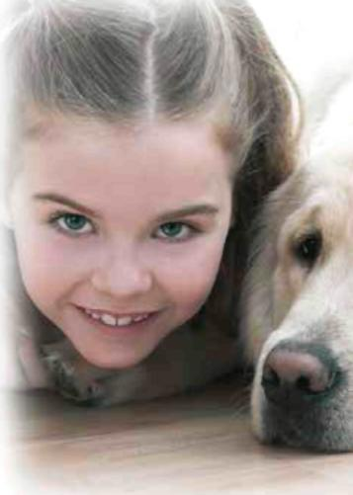


O
i
^


We t>
love pebs

127

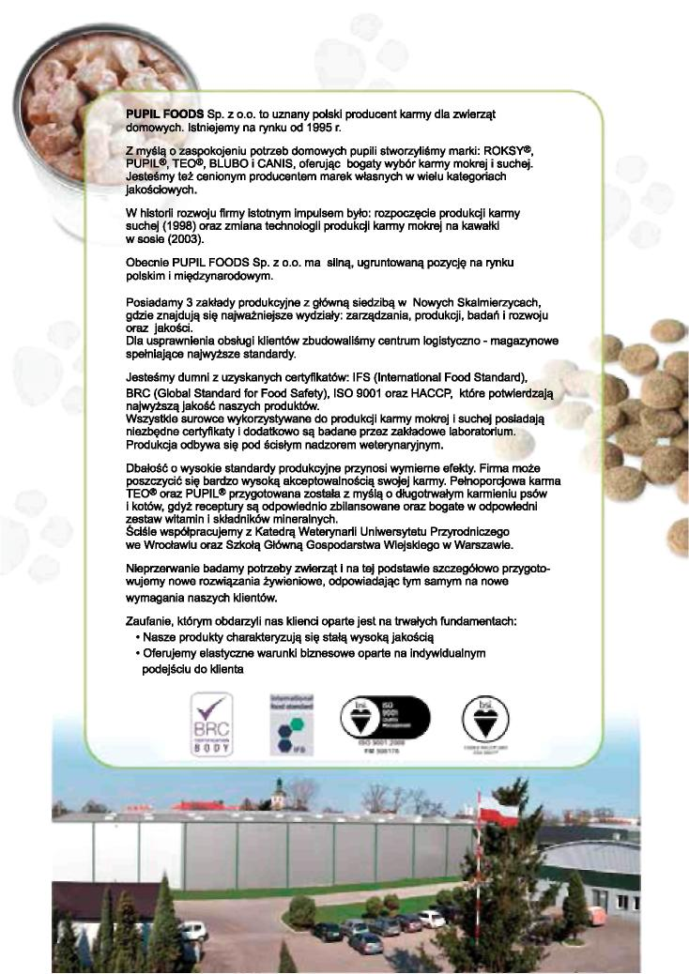
128


129

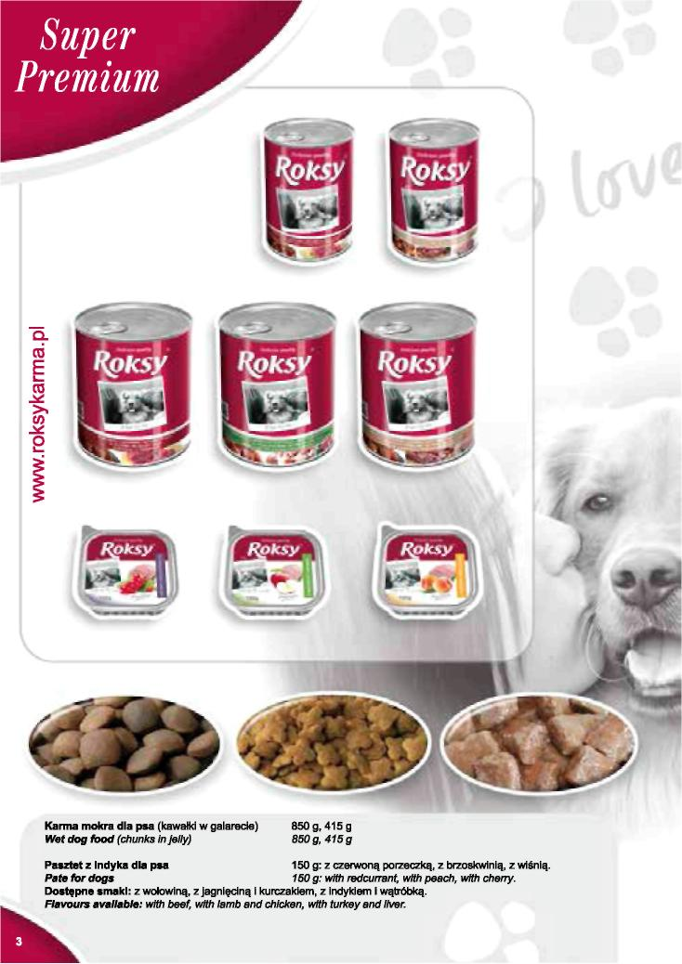
130


131


132


133

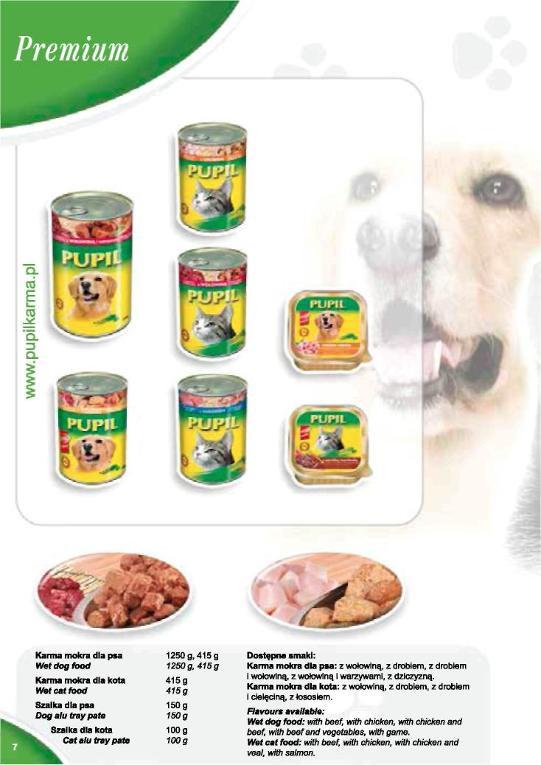
134

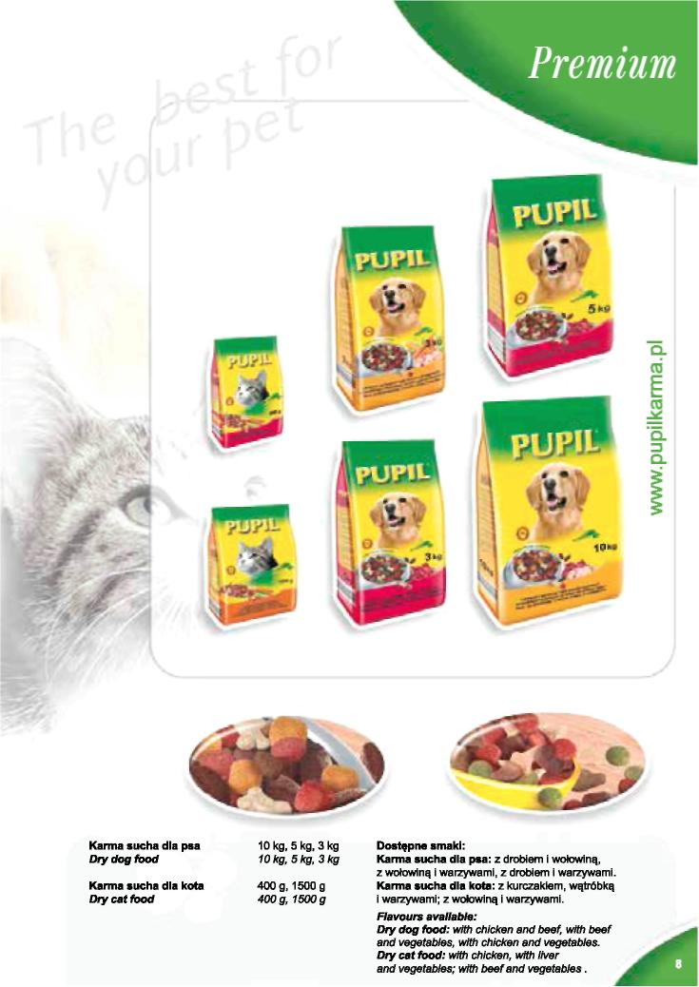
135

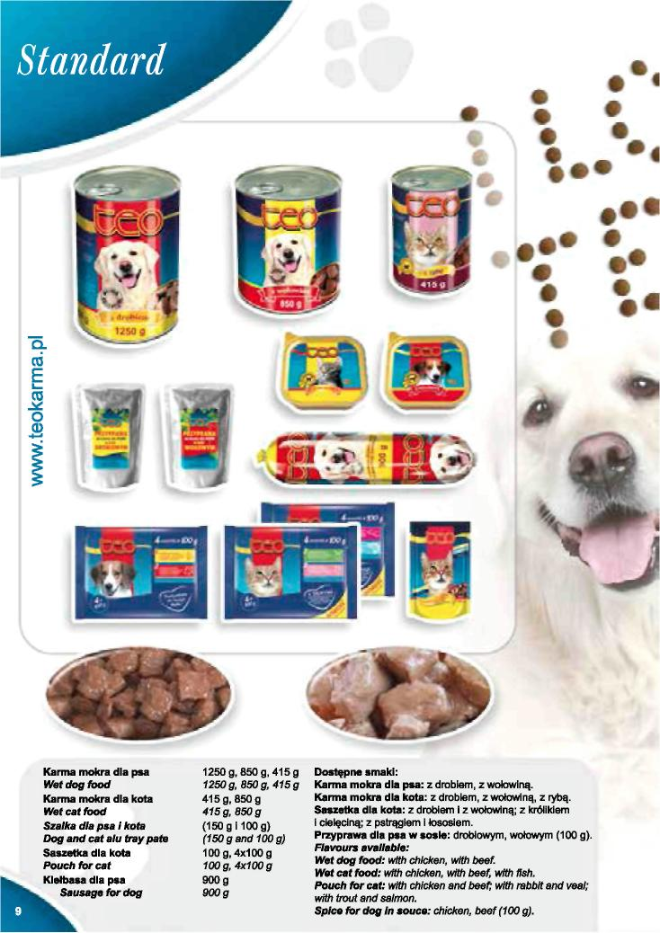
136

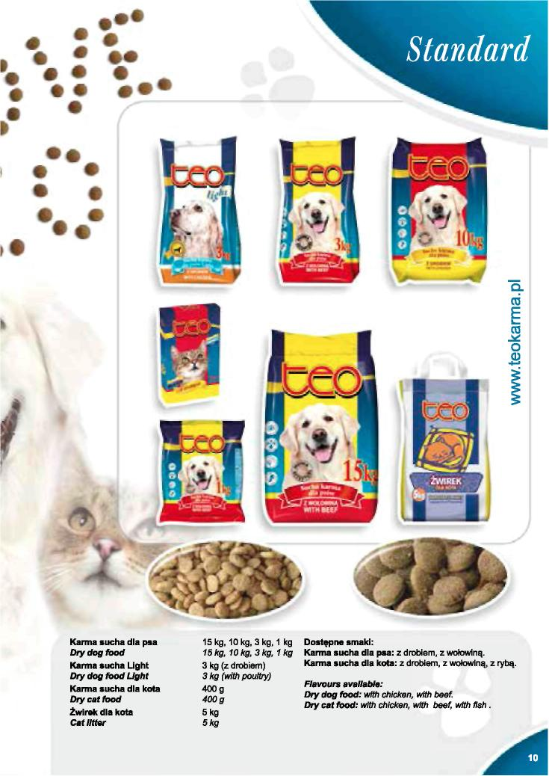
137

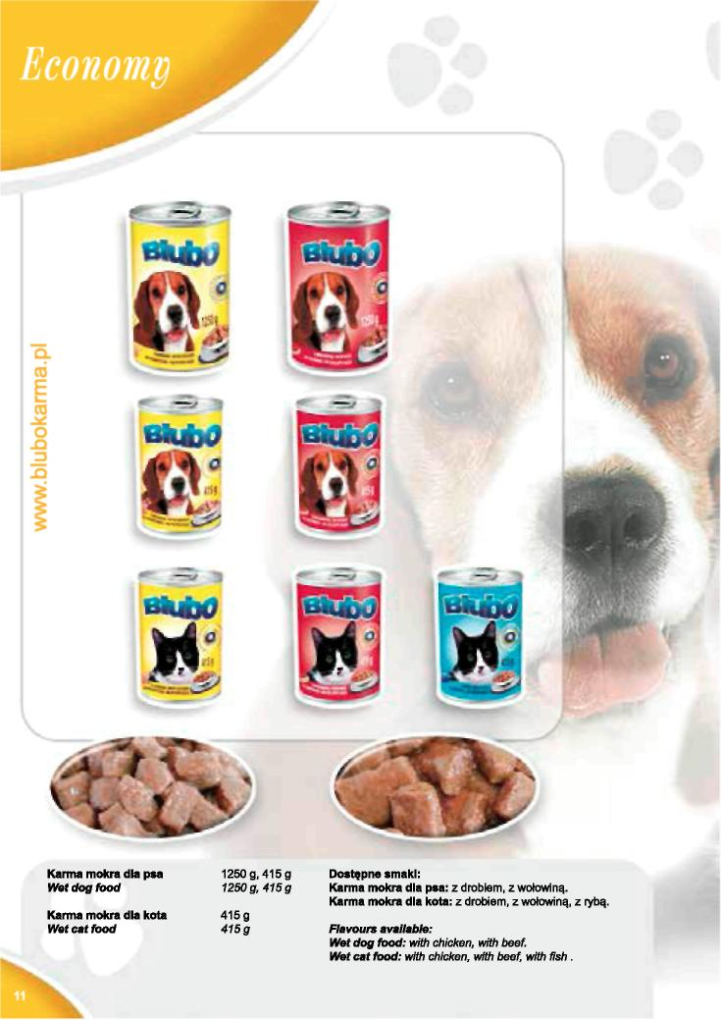
138

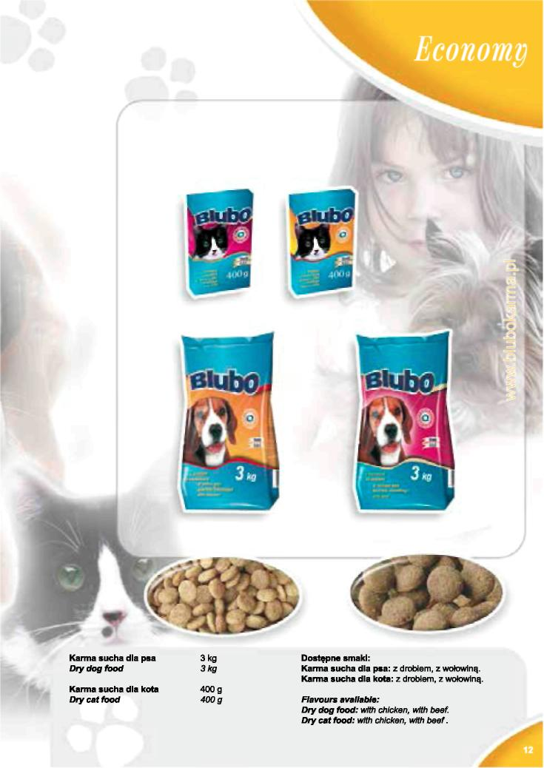
139

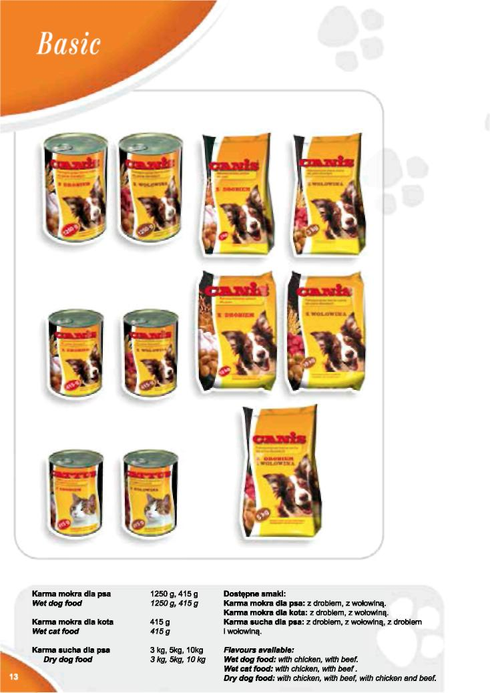
140

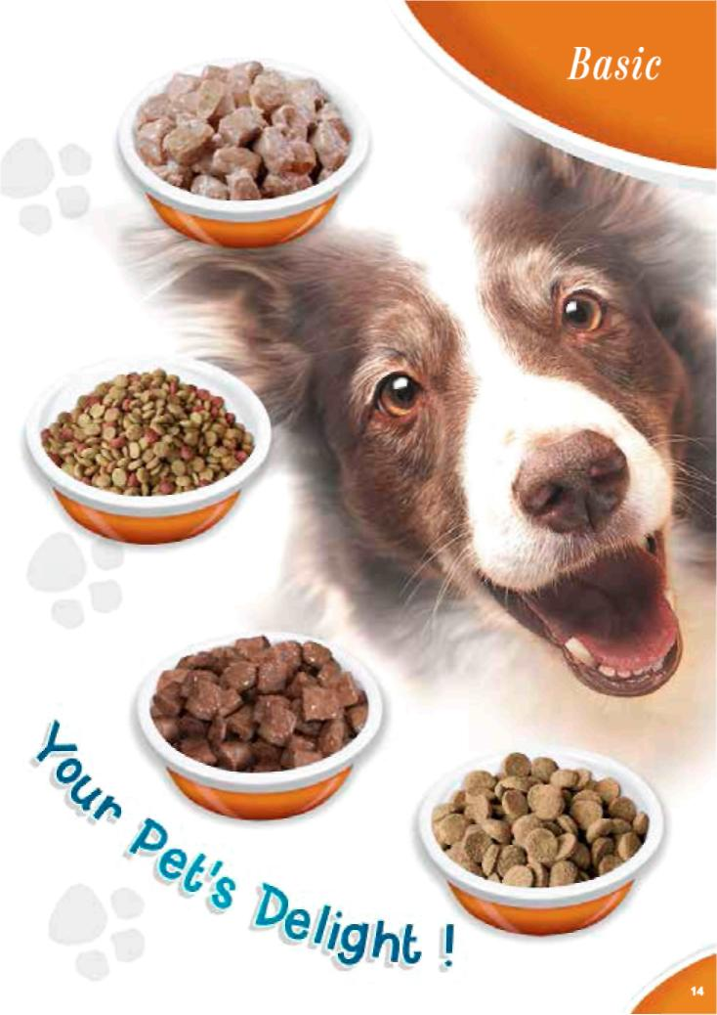
141

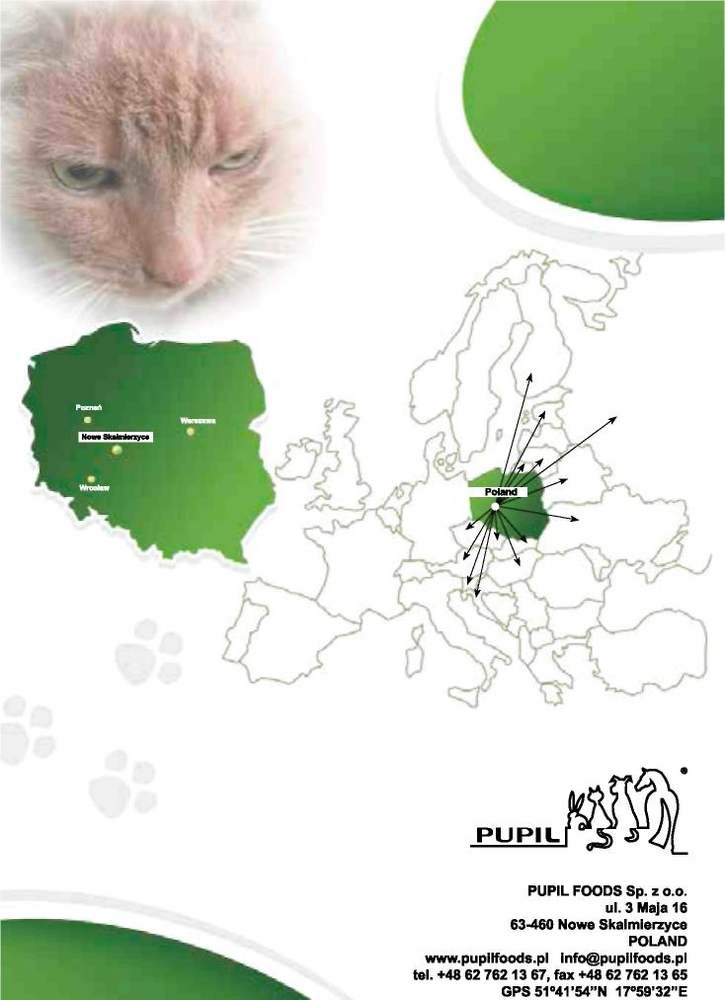
142

Užrašams / Notes
143

NAUJAS

■
R
-- -
Sudėtis: 0,67 ml pipetėje yra 67 mg fipronilo ir 60,3 mg S-metopreno. 1,34 ml pipetėje yra 134 mg fipronilo ir 120,6 mg S-metopreno. 2,68 ml pipetėje yra 268 mg fipronilo ir 241,2 mg S-metopreno. 4,02 ml pipe-tėje yra 402 mg fipronilo ir 361,8 mg S-metopreno. 0,5 ml pipetėje yra 50 mg fipronilo ir 60 mg S-metopreno. Indikacijos Blusoms (Cteno-cephalides spp.) naikinti. Vaistas veikia insekticidiškai ir apsaugo nuo pakartotinio užsikrėtimo suaugusiomis blusomis iki 8 sav. Slopindamas blusų kiaušinėlių vystymąsi (veikdamas ovicidiškai) bei iš suaugusių blusų atsiradusių lervų ir lėliukų vystymąsi (veikdamas lervicidiškai), vaistas neleidžia blusoms daugintis. Erkėms (Ixodes ricinus, Derma-centor variabilis, Dermacentor reticulatus, Rhipicephalus sanguineus) naikinti. Plaukagraužiams (Trichodectes canis) naikinti. Vaistą galima naudoti kaip papildomą priemonę veterinarijos gydytojo diagnozuotam blusų sukeltam alerginiam dermatitui kontroliuoti. Paskirties gyvūnų rūšys: šunys, katės, šeškai. Kontraindikacijos Nesant tyrimų duomenų, negalima naudoti jaunesniems nei 8 sav. amžiaus ir (arba) sveriantiems mažiau nei 2 kg šuniukams, ir (arba) sveriantiems mažiau nei 1 kg kačiukams. Negalima naudoti jaunesniems nei 6 mėn. šeškams. Negalima naudoti sergantiems (sisteminėmis ligomis, karščiuojantiems) ar sveikstantiems gyvūnams. Negalima naudoti triušiams, nes gali pasireikšti nepalankios reakcijos, netgi mirtis. Nesant tyrimų duomenų, nerekomenduojama naudoti ne paskirtiems gyvūnams.
www.fypryst.lt
FyppysT
ipronilas, S-met s<Hjj1JD Tiksli apsauga!

Prieš naudojimą perskaitykite visą veterinarinio vaisto aprašą.
UAB KRKA LIETUVA, senasis Ukmergės kelias 4, Užubalių km., 14013, Vilniaus raj., telefonas (8 5) 236 27 40, faksas (8 5) 236 27 43

(^ KRKk
Mūsų inovacijos ir žinios -
veiksmingiems ir saugiems
aukščiausios kokybės preparatams.

144

